**USULAN**

**PENELITIAN DASAR PERGURUAN TINGGI**



**APLIKASI IDENTIFIKASI KUALITAS BIJI MELINJO BERDASARKAN VISUAL CITRA UNTUK KOMODITAS**

**INDUSTRI CHIPS MELINJO TIM PENGUSUL**

**Noor Adekah Apriyana A11.2022.r14382**

**Daurat Sinaga, M.Kom 0616106902**

**UNIVERSITAS DIAN NUSWANTORO OKTOBER 2021**

**Halaman Pengesahan**

#### DAFTAR ISI

HALAMAN JUDUL 1

LEMBAR PENGESAHAN ii

DAFTAR ISI iii

RINGKASAN v

BAB I. PENDAHULUAN 6

* 1. Latar Belakang 6
  2. Rumusan Masalah 8
  3. Batasan Masalah 9
  4. Luaran Penelitian 9
  5. Urgensi Penelitian 11

BAB 2. TINJAUAN PUSTAKA 12

* 1. Penelitian Terkait Ekstraksi Fitur Tekstur 12
  2. Penelitian Terkait Ekstraksi Fitur Warna 12
  3. Penelitian Terkait Metode Klasifikasi 13
  4. Tinjauan Pustaka 14
     1. Melinjo 14
     2. K-Nearest Neighbor (K-NN) 15

BAB 3. METODE PENELITIAN 17

* 1. Kerangka Pemikiran 17
  2. Instrument Penelitian 17
  3. Metode Pengumpulan Data 18
  4. Metode Yang Disulkan 18
  5. Metode Pengujian Sistem 21

BAB 4. BIAYA DAN JADWAL PENELITIAN 22

* 1. Anggaran Biaya 22
  2. Jadwal Penelitian 22

DAFTAR PUSTAKA 23

LAMPIRAN-LAMPIRAN 25

Lampiran 1. Usulan Justifikasi Anggaran 25

Lampiran 2. Dukungan Sarana dan Prasarana 27

Lampiran 3. Susunan Organisasi Tim Peneliti dan Pembagian Tugas 28

Lampiran 4. Biodata Ketua dan Anggota Peneliti 29

Lampiran 5. Cek plagiasi melalui Turnitin 35

Lampiran 6. Surat Kerjasama Mitra 36

#### RINGKASAN

Melinjo atau dengan nama latin *Gnetum Gnemon L* adalah jenis tanaman yang memiliki banyak manfaat. Disetiap bagian dari tanaman melinjo dapat dimanfaatkan untuk sector industry. Mulai dari batang pohonnya yang dapat diukir dan dijadikan furniture rumah tangga, daun so yang dimanfaatkan sebagai pelengkap rasa sayuran hingga biji melijo yang dapat diolah menjadi makanan ringan dengan jenis emping. Salah satu bagian dari tanaman melinjo yang mempunyai nilai jual tinggi dan proses distribusi cepat adalah biji melinjo. Biji melinjo dapat dimanfaatkan sebagai bahan baku utama dalam pembuatan emping melinjo. Proses awal sebelum menjadi sebuah emping, biji melinjo terlebih dahulu disortir. Namun proses sortir saat ini masih dilakukan secara manual. Hal ini akan menjadi penghambat dalam kecepatan produksi emping. Dengan adanya penelitian ini dimaksudkan agar proses sortir biji melinjo dapat dilakukan dengan cara komputasi. Penelitian ini bertujuan untuk mengklasifikasikan citra biji melinjo kedalam 4 kategori yaitu mentah, setengah matang, matang dan busuk. Perhitungan dari nilai fitur yang digunakan pada penelitian ini berdasarkan nilai ekstraksi tekstur GLCM (*contrast, correlation, homogeneity dan energy*) dan ekstraksi warna *Mean RGB* yang nantinya akan diperhitungankan klasifikasinya menggunakan algoritma K-NN berdasarkan jarak ketetanggan terdekan dengan rumus *Euclidean Distance*. Data yang digunakan sebanyak 3000 data latih dan 2500 data uji. Urgensi penelitian ini yaitu menganalisa penggunakan 2 fitur ekstraksi yaitu gabungan ekstraksi ciri dan warna, dimana kebanyakan penelitian hanya menggunakan ekstraksi ciri atau ekstraksi warna saja. Hasil yang dicapai diharapkan lebih optimal dengan nnilai akurasi mendekati 100%. TKT aplikasi yang dihasilkan pada level 3. **Luaran penelitian wajib berupa 1 buah Jurnal Nasional Terakreditasi SINTA 3 di Jurnal Simetris. Luaran tambahan berupa 1 buah prosiding seminar nasional (di Sendi_U) dan 1 buah draft HKI dalam bentuk Hak Cipta.**

Kata kunci : Biji Melinjo, Aplikasi, Klasifikasi, KNN.

#### BAB I. PENDAHULUAN

#### Latar Belakang

Indonesia merupakan negara kepulauan yang subur dan tanahnya cocok untuk ditanami baik untuk hasil pertanian, perkebunan, maupun perladangan. Akan tetapi pada masa sekarang ini merupakan masa sulit bagi bangsa Indonesia. Terutama dengan berbagai dampak yang diakibatkan oleh kondisi ekonomi yang kurang stabil. Oleh karena itu perlu adanya upaya untuk meningkatkan perekonomian kita dengan salah satu upayanya yaitu meningkatkan hasil pengolahan tanaman pertanian atau perkebunan.

Tanaman melinjo (*Gnetum Gnemon L*.) merupakan salah satu tanaman holtikultura berumur panjang yang mempunyai potensi cukup besar untuk dikembangkan (Khafidh, 2014). Daun dan buah melinjo muda dapat diolah sebagai sayuran dan buah melinjo yang sudah tua dapat diolah sebagai bahan baku pembuatan emping. Emping merupakan produk olahan melinjo yang terkenal digemari masyarakat, juga merupakan komoditi sektor industri kecil yang potensial. Emping melinjo merupakan produk olahan dari melinjo yang pada proses pembuatannya buah mlinjo akan di sortir terlebih dahulu sebelum diolah pada proses selanjutnya. Proses sorting akan memisahkan buah mlinjo yang matang (berwarna jingga hingga merah) dari biji melinjo yang mentah dan cacat atau busuk (terdapat bercak hitam dan permukaan tidak rata). Namun di zaman moderen sekarang ini masih banyak pabrikan emping yang masih menggunakan tenaga manual untuk proses sorting biji melinjo. Hal tersebut dapat memperlambat proses produksi emping serta klasifikasi yang dilakukan secara manual akan menimbulkan

kesalahan karena manusia memiliki keteledoran dalam melakukan suatu hal.

Seiring dengan kemajuan teknologi yang berkembang saat ini memberikan fasilitas terhadap masyarakat agar mudah untuk mengakses banyak pengetahuan. Klasifikasi dapat dilakukan secara otomatis hanya dengan rekognisi citra. Diperlukan suatu penelitian dengan memanfaatkan hal tersebut untuk proses rekognisi. Dengan citra dari biji melinjo dapat diperoleh informasi baru, khususnya untuk penelitian ini digunakan sebagai media klasifikasi kematangan biji melinjo.

Pada penelitian ini, klasifikasi citra untuk pengenalan objek membutuhkan 2 tahapan utama, yaitu ekstraksi ciri dan klasifikasi objek. Tahap pertama berfungsi sebagai pendeteksi fitur dan pengambilan nilai dari objek yang dilakukan melalui ekstraksi ciri. Ada beberapa metode yang dapat dilakukan untuk mengekstraksi ciri dari sebuah citra contohnya ekstraksi tekstur, ekstraksi warna, kemiripan, bentuk dan sebagainya. Pada penelitian ini penulis menggunakan nilai ekstraksi ciri objek berbasis tekstur dan warna. Pada penelitian sebelumnya yang dilakukan oleh (Purnamasari *et al.*, 2017) penelitian ini mengenai pengenalan ciri garis telapak tangan menggunakan ekstraksi fitur tekstur GLCM menggunakan metode KNN. Dalam penelitian tersebut diperoleh hasil akurasi sebesar 92,3%. Tekstur dari objek dapat teridentifikasi dengan mengambil nilai skala keabuan menggunakan algoritma *Gray Level Co-Occurence Matrix* (Hakim, Mutrofin and Ratnasari, 2016)*.* Dapat disimpulkan bahwa tekstur berpacu pada perulangan dari elemen yang terdapat pada piksel. Kelebihan dari metode *Gray Level Co-Occurrence Matrix* adalah sifatnya yang tidak terbatas, oleh sebab itu metode ini sering dipakai sebagai objek citra yang memiliki tekstur alami dengan sup pola dan himpunan yang tidak terstruktur*. Gray Level Co-Occurrence Matrix* merupakan metode yang efisien untuk melakukan ekstraksi fitur dan tekstur objek karena, *Gray Level Co- Occurrence Matrix* biasanya menggunakan matrik empat arah. Arah yang dipakai adalah arah sudut θ = 0̊, 45̊, 90̊ dan 135̊. Untuk satu arah terdapat satu buah matrik *Gray Level Co-Occurrence Matrix* untuk masing-masing nilainya yang digunakan dari jarak **d** dan sudut θ. Tujuan digunakannya metode ini adalah agar mendapat nilai set fitur tekstur yang berasal dari biji melinjo. Setelah mendapatkan nilai fitur tekstur dengan menggunakan metode *Gray Level Co-Occurence Matrix* pada penelitian ini juga diperlukan suatu nilai fitur baru yaitu ekstraksi warna.

*Color chanel* menyimpan sebuah informasi warna dalam salah satu komponen warna utamanya (Hutagaol and Hutagaol, 2019). *Color chanel* yang digunakan pada penelitian ini adalah RGB dimana fitur yang digunakan menggunakan fitur *color moment* yang berupa *mean*. Karena citra berwarna biasanya dinyatakan dengan tiga dimensi warna RGB. Kelebihan dari fitur RGB ini merupakan fitur yang sederhana dan efektif untuk memperoleh nilai-nilai disetiap komponen R (*Red*) G (*Green*) B (*Blue*). Penelitian sebelumnya dilakukan oleh

(Paramita *et al.*, 2019) yang melakukan penelitian mengenai klasifikasi tingkat kematangan jeruk nipis berdasarakan ekstraksi warna *Mean RGB* berhasil memperoleh nilai prosentase sebesar 92% dengan jarak euclidean K = 7 dan K = 3. Tujuan digunakannya metode *Mean RGB* ini untuk memperoleh nilai rata-rata dari setiap komponen warna.

Tahapan kedua dibutuhkan sebuah metode klasifikasi untuk menguji pengenalan objek. Pada tahap awal menghasilkan fitur yang selanjutnya akan dipakai pada proses pembelajaran untuk data latih (*Training Set*) maupun data uji (*Testing Set*). Klasifikasi merupakan suatu pengelompokan data yang mempunyai persamaan maupun perbedaan. Pada penelitian sebelumnya dilakukan oleh (Prahudaya and Harjoko, 2017) yang meneliti penggunaan metode K-NN untuk klasifikasi mutu jambu biji berdasarkan fitur warna dan tekstur menunjukan bahwa *K-Nearest Neighbors* dapat menghasilkan akurasi yang baik tercatat sebesar 91,25%. *K-Nearest Neighbor* merupakan metode yang mengklasifikasikan suatu objek dengan mempertimbangkan kelas terdekat dari objek tersebut. Keunggulan dari metode *K-Nearest Neighbors* proses pelatihan yang sangat cepat, sederhana dan mudah dipelajari, tahan terhadap data pelatihan yang memiliki derau serta efektif jika data pelatihan relatif besar (Bode, 2017).

Berdasarkan analisis yang telah dijabarkan diatas, penulis mengusulkan penelitian menggunakan metode *Gray Level Co-Occurrence Matrix* dan *Mean RGB* yang akan digunakan untuk ekstraksi fitur tekstur dan warna. Serta proses klasifikasi yang menggunakan metode algoritma *K-Nearest Neighbors* untuk mengklasifikasikan kematangan biji melinjo ke dalam empat tingkat kematangan yaitu mentah, setangah matang, matang dan busuk beserta dengan nilai akurasinya.

#### Rumusan Masalah

Berdasarkan dengan latar belakang yang telah dipaparkan diatas, terdapat suatu permasalahan yang dapat dirumuskan yaitu bagaimana hasil klasifikasi tingkat kematangan biji melinjo yang diukur dari nilai ekstraksi tekstur dan warna menggunakan metode *K-Nearest Neighbors* ?

#### Batasan Masalah

Agar masalah yang dibahas dapat sesuai dengan judul yang diambil, maka pembahasan masalah akan dibatasi dengan beberapa hal antara lain :

1. Dataset yang digunakan pada penelitian ini sebanyak 240 citra biji melinjo dimana 200 merupakan data latih dan 40 data uji menggunakan sampel yang diambil secara acak dari 300 objek biji melinjo karena terdapat beberapa biji melinjo yang berukuran sangat kecil sehingga tidak dapat dijadikan sebagai sampel untuk data citra.
2. Kamera yang digunakan untuk mengambil citra biji melinjo menggunakan kamera digital Fujifilm FinePix HS35 EXR 16.0 MP dan menggunakan *box* khusus yang dibuat untuk mengurangi efek pencahayaan berlebihan yang timbul akibat sinar *blitz* dari kamera.
3. Objek yang digunakan adalah citra RGB yang merupakan hasil resize yang semula berukuran 4608x3456 piksel dan dirubah menjadi ukuran 512x384 piksel.
4. Metode yang digunakan pada penelitian ini adalah *metode Gray Level Co- Occurrence Matrix* (ekstraksi tekstur) dan metode *Mean RGB* (ekstraksi warna) serta menggunakan metode algoritma *K-Nearest Neighbors* untuk proses klasifikasinya.
5. Klasifikasi tingkat kematangan biji melinjo dibagi menjadi empat kelas yaitu mentah, setengah matang, matang dan busuk. Dimana ukuran untuk kelas mentah yaitu berwarna hijau, kelas matang berwarna kuning hingga orange, kelas matang berwarna merah dan untuk kelas busuk berwarna hitam atau memiliki corak hitam dan teksturnya tidak mulus atau memiliki gerompal pada kulit biji melinjo.
6. Bahasa pemrograman yang digunakan pada penelitian ini adalah Matlab R2016a

#### Luaran Penelitian

Tabel 1 Rencana Target Capaian

|  |  |  |  |  |  |
| --- | --- | --- | --- | --- | --- |
| **No.** | **Jenis Luaran** | | | | **Indikator Capaian** |
| **Kategori** | **Sub Kategori** | **Wajib** | **Tambahan** | **TS** |

|  |  |  |  |  |  |
| --- | --- | --- | --- | --- | --- |
| 1 | Publikasi Ilmiah | Internasional  bereputasi |  |  | Tidak ada |
| Nasional  Terakreditasi | √ |  | *Published* |
| Nasional Tidak  Terakreditasi |  |  | Tidak ada |
| 2 | Pemakalah dalam temu ilmiah | Internasional  Terindeks |  |  | Tidak ada |
| Nasional |  | √ | Sudah dilaksanakan |
| 3 | *Invited speaker* dalam temu  Ilmiah | Internasional |  |  | Tidak ada |
| Nasional |  |  | Tidk ada |
| 4 | *Visiting*  *Lecturer* | Internasional |  |  | Tidak ada |
| 5 | Hak Kekayaan Intelektual (HKI) | Paten |  |  | Tidak ada |
| Paten  sederhana |  |  | Tidak ada |
| Hak Cipta | √ |  | Draft |
| Merk dagang |  |  | Tidak ada |
| Rahasia  dagang |  |  | Tidak ada |
| Desain Produk  Industri |  |  | Tidak ada |
| Indikasi  Geografis |  |  | Tidak ada |
| Perlindungan  Varietas Tanaman |  |  | Tidak ada |
| Perlindungan  Topografi |  |  | Tidak ada |

|  |  |  |  |  |  |
| --- | --- | --- | --- | --- | --- |
|  |  | Sirkuit  Terpadu |  |  |  |
| 6 | Teknologi Tepat Guna (TTG) | |  |  | Tidak ada |
| 7 | ~~Model~~/Purwarupa/~~Desain/Kar~~  ~~ya Seni/Rekayasa Sosial~~ | |  | √ | Aplikasi |
| 8 | Buku Ajar (ISBN) | |  |  | Tidak ada |
| 9 | Tingkat Kesiapan Teknologi  (TKT) | |  |  | Tidak ada |

#### Urgensi Penelitian

* + 1. Untuk mengetahui proses kalsifikasi biji melinjo berdasarkan warna dengan preprosesing (fitur ekstraksi warna dan ciri objek) dalam bentuk aplikasi desktop. Kebanyakan penelitian klasifikasi dengan pengolahan citra hanya menggunakan ekstraksi warna saja atau ekstraksi ciri saja sehingga akurasi yang di dapat kurang optimal.
    2. Mampu memahami bagaimana alur kinerja dari algoritma *K-Nearest Neighbors* dalam mengklasifikasi kematangan biji melinjo.
    3. Dapat mengetahui performa algoritma *K-Nearest Neighbors* berdasarkan pada hasil akurasi dari klasifikasi biji melinjo.
    4. Menambah keragaman penelitian civitas akademika di lingkungan Universitas Dian Nuswantoro.
    5. Untuk menambah kajian pustaka Universitas Dian Nuswantoro.
    6. Memberikan kontribusi pengetahuan melalui penelitian ini kepada masyarakat mengenai penggunakan *metode K-Nearest Neighbors* dalam melakukan klasifikasi tingkat kematangan biji melinjo berdasarkan ciri tekstur dan ciri warna.
    7. Memberi pengetahuan tentang algoritma K-Means dan FCM dalam melakukan segmentasi.

#### BAB 2. TINJAUAN PUSTAKA

Ditemukan hasil penelitian dari beberapa peneliti yang menggunakan metode terkait. Penelitian tersebut adalah :

#### Penelitian Terkait Ekstraksi Fitur Tekstur

Penelitian sebelumnya yang telah dilakukan oleh (Wibowo, Hakim and Sugiyanto, 2018) dengan judul pendugaan kelas mutu buah pepaya berdasarkan ciri tekstur GLCM menggunakan algoritma *K-Nearest Neighbors*. Objek yang digunakan pada penelitan tersebut adalah data citra pepaya Calina IPB-9 sebanyak 192 citra dengan 156 citra latih dan 36 citra uji. Alur proses penelitian tersebut diawali dengan proses akuisisi citra, kemudian *preprocessing* dengan melakukan resizing citra dari ukuran semula 3264x1836 piksel menjadi 1024x575 piksel dan melakukan *grayscaling* dari citra semula RGB menjadi *grayscale.* Kemudian tahap selanjutnya yaitu segmentasi citra menggunakan metode *otsu* untuk mendapatkan nilai ambang yang digunakan sebagai pembeda antara objek dengan latar belakang. Langkah selanjutnya adalah ekstraksi tekstur menggunakan *Gray Level Co- Occurrence Matrix*, nilai ciri tekstur yang digunakan meliputi energi, entropi, kontras, homogenitas, idm, variance, dissimilarity. Setelah mendapatkan nilai dari tekstur maka proses selanjutnya pendugaan klasifikasi kelas mutu buah pepaya menggunakan *K-Nearest Neighbors*. Kelas mutu buah pepaya di bagi menjadi 3 jenis yaitu mutu super, A dan B. Hasil dari penelitian tersebut adalah tingkat akurasi sebebesar 88% dengan K=9.

#### Penelitian Terkait Ekstraksi Fitur Warna

Penelitian sebelumnya yang dilakukan oleh (Rianto and Harjoko, 2017) dengan judul penentuan kematangan buah salak pondoh di pohon berbasis pengolahan citra digital. Penelitian tersebut menggunakan citra salak pondoh (Salacca Zalacca Gaertner Voss) sebanyak 60 citra data uji dari kamera 1 yang digunakan sebagai data pembanding dan 30 citra data uji dari kamera 2. Langkah- langkah pada penelitia ini diawali dengan *preprocessing* mencaari nilai ambang batas threshold yang digunakan sebagai pembeda antara objek dengan background. Kemudian citra diproses menggunakan metode *Mean RGB* untuk mendapatkan nilai dari ekstraksi warna. Setelah mendapatkan nilai komponen rata-rata *red green*

*blue* citra diklasifikasikan menggunakan metode *backpropagation* dan K-NN. Hasil akurasi yang didapatkan dengan menggunakan metode *backpropagation* adalah sebesar 92% sedangkan hasil akurasi menggunakan metode K-NN sebesar 93%.

#### Penelitian Terkait Metode Klasifikasi

Penelitian sebelumnya yang dilakukan oleh (AULIA, HADIYOSO and RAMADAN, 2015) dengan judul analisis perbandingan K-NN dengan SVM untuk klasifikasi penyakit diabetes retinopati berdasarkan citra eksudat dan mikroaneurisma. Citra yang digunakan merupakan citra retina dengan jumlah sebanyak 60 citra latih dan 160 citra uji. Proses diawali dengan tahap *preprocessing* dengan mengubah citra RGB menjadi *grayscale.* Kemudian dilakukan segmentasi citra menggunakan metode *canny* untuk menghilangkan optic disk. Langkah selanjutnya mencari nilai ekstraksi ciri dengan metode haar wavelet nilai tersebut akan disimpan kedalam ciri latih yang nantinya akan digunakan sebagi perbandingan dengan ciri uji. Kemudian dilakukan klasifikasi menggunakan metode SVM dan KNN. Pada metode SVM diperoleh nilai akurasi maksimum sebesar 72% sedangkan pada metode KNN diperoleh akurasi meksimum sebesar 75%.

Tabel 2. 1 Penelitian Terkait

|  |  |  |  |
| --- | --- | --- | --- |
| Penelitian | Feri Wibowo | Pawit Riyanto | Suci Aulia |
| Dimara Kusuma Hakim | Agus Harjoko | Sugondo Hadiyoso |
| Sigit Sugiyanto | Dadan Nur Ramadan |
| Tahun | 2018 | 2017 | 2016 |
| Judul | Pendugaan Kelas Mutu Buah Pepaya Berdasarkan Ciri Tekstur GLCM Menggunakan Algoritma K-Nearest Neighbors | Penentuan Kematangan Buah Salak Pondoh Di Pohon Berbasis Pengolahan Citra Digital | Analisis Perbandingan KNN dengan SVM untuk Klasifikasi Penyakit Diabetes Retinopati berdasarkan Citra Eksudat  dan Mikroaneurisma |
| Metode | GLCM | Mean RGB | Haar Wavalet |
| K- Nearest Neighbor | Backpropagation | SVM |
| K-NN | K-NN |
| Hasil | Proses pendugaan mutu pepaya berhasil dirancang berdasarkan dengan nilai ekstraksi tekstur GLCM menggunakan metode K- NN. | Hasil klasifikasi kematangan salak pondoh diklasifikasikan menjadi 4 kategori yaitu matang, sedang, mentah dan diluar jangkauan. | Hasil yang didapatkan adalah implementasi dan analisis perbedaan metode SVM dan KNN untuk menentukan klasifikasi penyakit retinopati diabetes melalui ciri  retina. |
| Akurasi | Hasil akurasi tertinggi terletak pada pengujian K=9 sebesar 88,88% | Didapatkan dua hasil akurasi yaitu untuk metode backpropagation diperoleh akurasi sebesar 92% dan untuk metode K- NN diperoleh akurasi  sebesar 93% | Didapatkan dua hasil akurasi yaitu untuk metode SVM diperoleh akurasi maksimal sebesar 72% dan untuk metode K- NN diperoleh hasil  maksimum 75%. |

#### Tinjauan Pustaka

#### Melinjo

Tanaman melinjo (*Gnetum Gnemon L*.) merupakan salah satu tanaman jenis holtikultura berumur panjang yang berpotensi besar untuk dikembangkan (Khafidh, 2014). Banyak kandungan gizi yang terdapat dalam tanaman melinjo seperti kalori, karbohidrat,

lemak, protein, mineral, kalsium dan vitamin-vitamin. Hampir seluruh bagian tanaman melinjo dapat di manfaatkan mulai dari daun muda (daun so) dapat diolah sebagai campuran bahan sayuran yang popular dikalangan masyrakat. Kulit batangnya mengandung banyak serat yang dapat dipintal menjadi benang kuat. Biji melinjo yang sudah matang dapat diolah menjadi bahan baku pembuatan emping dengan nilai jual cukup tinggi. Emping merupakan produk olahan melinjo yang terkenal dan sangat digemari masyarakat. Namun jika emping dikonsumsi secara berlebihan hal tersebut dapat menyebabkan kenaikan kadar asam urat (hiperurisemia) dalam darah karena biji melinjo juga mengandung senyawa purin (Puspita *et al.*, 2017).

#### K-Nearest Neighbor (K-NN)

Metode Metode *K-Nearest Neighbors* merupakan metode yang digunakan untuk klasifikasi terhadap objek yang berdasarkan data latih yang memiliki jarak paling dekat dengan objek data uji (Akbar, Siswojo and Suyono, 2017). Data latih merepresentasikan ciri-ciri dari data yang digunakan sebagai pembelajaran. Kelas atau kategori dibagi menjadi beberapa bagian berdasarkan klasifikasi yang ditentukan. Nilai jarak dapat dihitung berdasarkan rumus *Euclidean Distance.*

Misalkan terdapat dua buah titik A dan B dalam sebuah ruang vektor dengan dimensi A(𝑎1 , 𝑎2, 𝑎3, … … . , 𝑎𝑛,) dan B(𝑏1, 𝑏1, 𝑏1, … … . 𝑏𝑛 ) maka jarak A dan B jika dihitung dengan *Euclidean Distance* sebagai berikut :

𝑛

𝑑(𝑥, 𝑦) = √∑(𝑥𝑖 − 𝑦𝑖)2

𝑖=1

(2.7)

Keterangan :

𝑑(𝑥, 𝑦) = Jarak *euclidean* antara vektor x dan vektor y

𝑥𝑖 = Merupakan fitur 𝑖 ke vektor 𝑥

𝑦𝑖 = Merupakan fitur 𝑖 ke vektor 𝑦

𝑛 = Merupakan jumlah fitur yang terdapat pada vektor 𝑥 dan 𝑦

Klasifikasi *K-Nearest Neighbors* dapat dilakukan dengan mencari K buah ketetanggan terdekat dari data uji dan memilih kelas dengan anggota terbanyak. Berikut merupakan langkah-langkah klasifikasi *K-Nearest Neighbors*:

1. Menentukan jumlah parameter k yaitu jumlah tetangga yang paling dekat
2. Melakukan perhitungan pada kuadrat jarak *Euclidean* masing-masing objek terhadap data latih yang diberikan.
3. Selanjutnya objek-objek tersebut diurutkan ke dalam kelompok yang memiliki jarak

*Euclidean* terkecil

1. Mengumpulkan kategori y (klasifikasi *Nearest Neighbors)*
2. Dengan menggunakan kategori *Nearest Neighbors* yang paling diutamakan maka dapat terprediksi dengan baik.

*K-Nearest Neighbors* memiliki beberapa kelebihan diantaranya adalah ketangguhan terhadap data latih yang mempunyai banyak *noise* dan efektif apabila data latih tersebut besar. Sedangkan kelemahan pada *K-Nearest Neighbors* adalah *K-Nearest Neighbors* perlu menentukan nilai parameter *k* (hasil dari tetangga terdekat), pelatihan berdasarkan jarak yang tidak jelas mengenai jenis jarak apa yang harus digunakan dan atribut mana yang harus digunakan untuk mendapatkan jumlah yang terbaik, serta biaya komputasi yang cukup tinggi karena diperlukan perhitungan jarak dari setiap sampel data uji pada keseluruhan sampel data latih.

#### BAB 3. METODE PENELITIAN

#### Kerangka Pemikiran

**Model Penelitian**

* Eksperimen

**Algoritma**

* GLCM
* Mean RGB
* K-NN

**Software**

* Matlab R2016a

**Data Inputan**

* 200 Data Latih
* 40 Data Uji

**Evaluasi**

* Akurasi
* Confusion Matrix

Masalah

Tujuan

Metode

Hasil

Mengklasifikasi citra biji melinjo berdasarkan dengan tekstur dan warna

Proses sorting (klasifikasi) biji melinjo masih dilakukan secara manual

Klasifikasi Biji Melinjo ke dalam 4 kategori/kelas mentah, setengah matang, matang dan busuk

Gambar 3.1 Kerangka Pemikiran

#### Instrument Penelitian

Pada penelitian ini penulis menggunakan beberapa peralatan yang digunakan antara lain :

Perangkat keras yang dibutuhkan untuk melakukan penelitian ini agar dapat berjalan dengan baik dan sesuai dengan yang diinginkan, antara lain :

* + 1. Kamera Fujifilm FinePix HS35 EXR 16.0 MP
    2. Prosesor yang digunakan adalah Intel(R) Core(TM) i3 5005U CPU @ 2.00 GHz
    3. Ram dengan ukuran 4 GB
    4. Harddisk berkapasitas 500 GB
    5. Monitor 14.1”

Untuk melakukan penelitian ini ditentukan beberapa spesifikasi perangkat lunak agar dapat menjalankan program ataupun melakukan pengujian penelitian sesuai maksud dan tujuan penelitian. Beberapa ketentuan perangkat lunak yang dibutuhkan dalam penelitian ini antara lain :

1. Windows 7 Ultimate 64-bit digunakan sebagai sistem operasi
2. Matlab R2016a sebagai aplikasi pembuatan source code pemrograman
3. Microsoft Word 2013 sebagai aplikasi penulisan penelitian

#### Metode Pengumpulan Data

Penelitian ini diawali dengan mencari jurnal online yang berhubungan dengan topik *Gray Level Co-Occurrence Matrix, Mean RGB* dan metode algoritma *K-Nearest Neighbors* yang lebih difokuskan pada pengolahan tingkat kematangan suatu citra. Setelah mencari jurnal yang diperlukan, diperolehlah jurnal-jurnal dan materi yang mendukung penelitian ini. Untuk memperoleh data citra biji melinjo peneliti membelinya langsung kepada pemilik pohon melinjo sebanyak 3000 butir melinjo, kemudian biji melinjo tersebut diolah menjadi sebuah data citra yang diperlukan untuk penelitian.

#### Metode Yang Disulkan

Pada penelitian ini, pada dasarnya objek data yang dipakai merupakan citra biji melinjo. Secara umum langkah-langkah klasifikasi kematangan bisa digambarkan sebagai berikut :

Ekstraksi Fitur Tekstur dan

Warna

Data Citra

Klasifikasi

Kelas / Kategori

Gambar 3.2 Gambaran Umum Penelitian

berikut :

Berdasarkan kerangka pemikiran pada Gambnar 3.2 diatas dapat dijelaskan sebagai

Pertama, citra biji melinjo yang digunakan pada penelitian ini berjumlah 240 citra

berekstensi .jpg yang terdiri dari 200 citra data latih dan 40 citra data uji. Data diambil menggunakan bantuan *box* yang telah dirancang oleh peneliti dengan menggunakan kamera Fujifilm FinePix HS35EXR ukuran 16 MP dengan jarak 10 cm dari kamera. Gambar di *processing* untuk merubah ukuran citra dari ukuran asli 4608x3456 piksel menjadi 512 x 384 piksel. Proses awal citra biji melinjo akan dirubah menjadi *grayscale.* Selanjutnya citra *grayscale* akan diolah pada proses ekstraksi tekstur untuk mendapatkan nilai fitur *contrast, correlation, energy* dan *homogenity.* Proses selanjutnya citra dilakukan ekstraksi fitur warna RGB dan akan diambil nilai rata-rata disetiap komponen *red green blue.* Setelah mendapatkan nilai ketujuh fitur, hasil ekstraksi fitur data latih dan data uji digunakan sebagai inputan proses klasifikasi untuk menentukan biji melinjo dari tingkat kematangannya berdasarkan fitur tekstur dan warna.

Teknik klasifikasi dan ekstraksi fitur dilakukan dengan software Matlab R2016a. Algoritma klasifikasi yang digunakan adalah *K-Nearest Neighbors* dengan nilai k= 1, 3, 5, 7, dan 9. Nilai *k* tersebut untuk mengetahui pengaruh nilai k terhadap proses klasifikasi sehingga dapat mengetahui kinerja algoritma *K-Nearest Neighbors*. Untuk menghitung pencarian jarak yakni anatara informasi latih dan informasi uji menggunakan rumus *Euclidean Distanc*e. Sehingga hasil klasifikasi dapat menentukan tingkat kematangan biji melinjo yang terbagi menjadi 4 kelas / kategori yaitu mentah, setengah matang, matang dan busuk. Sedangkan untuk menghitung akurasi dari percobaan diatas menggunakan perhitungan akurasi sebagai acuannya.

Fitur Tekstur

GLCM

Fitur Warna

Mean RGB

Kelas

Data Latih

Ekstraksi Fitur

1. Fase Pelatihan

Input Citra Data Uji

Citra Data Latih

Klasifikasi

Tentukan Nilai K

Ekstraksi Fitur

Tekstur dan Warna

Hitung Jarak Citra Uji

Urutkan Nilai Jarak

Ambil K Jumlah Tetangga

Terdekat

Hasil

1. Fase Klasifikasi

Gambar 3.3 Alur Metode yang Diusulkan

Pada pengujian menggunakan metode algoritma *K-Nearest Neighbors* dimulai dengan menentukan nilai K. Kemudian menghitung jarak dari nilai ekstraksi fitur sebelumnya menggunakan ukuran jarak *Euclidean Distance.* Selanjutnya nilai jarak akan diurutkan berdasarkan jarak dari citra uji terhadap citra latih. Dengan nilai K yang telah ditentukan, prediksi citra uji akan ditentukan berdasarkan kelas mayoritas terhadap K tetangga terdekat. Hasil akhir adalah hasil yang menunjukan kelas atau kategori dari proses pengujian dengan menggunakan metode *K-Nearest Neighbors* berdasarkan ciri fitur tekstur dan warna.

#### Metode Pengujian Sistem

Citra yang telah melalui tahap proses awal, ekstraksi tekstur *Gray Level Co- Occurrence Matrix*, ekstraksi warna *Mean RGB* dan klasifikasi *K-Nearest Neighbors* kemudian dilakukan pengenalan citra untuk mencocokan matriks hasil dari data latih dan data uji. Jika hasil pengujian tinggi, maka tingkat kegagalan semakin rendah dalam mengklasifikasikan kematangan citra biji melinjo. Untuk mengetahui tingkat keberhasilan dari klasifikasi kematangan citra biji melinjo, digunakan rumus akurasi yaitu :

𝐴𝑘𝑢𝑟𝑎𝑠𝑖 =

𝑗𝑢𝑚𝑙𝑎ℎ 𝑝𝑟𝑒𝑑𝑖𝑘𝑠𝑖 𝑏𝑒𝑛𝑎𝑟

𝑗𝑢𝑚𝑙𝑎ℎ 𝑡𝑜𝑡𝑎𝑙 𝑝𝑟𝑒𝑑𝑖𝑘𝑠𝑖

× 100%

Jumlah prediksi benar merupakan jumlah data uji yang diprediksi dengan algoritma klasifikasi *K-Nearest Neighbors* dan outputnya sama dengan kelas sebenarnya. Jumlah total prediksi yaitu keseluruhan dari jumlah data uji yang diprediksi di kelasnya. Hasil pengujian diatas dapat diketahui seberapa akurat dari aplikasi klasifikasi tingkat kematangan biji melinjo menggunakan metode ekstraksi tekstur *Gray Level Co-Occurrence Matrix* dan warna *Mean RGB* menggunakan metode algoritma klasifikasi *K-Nearest Neighbors* yang diimplementasikan.

#### BAB 4. BIAYA DAN JADWAL PENELITIAN

#### Anggaran Biaya

|  |  |  |
| --- | --- | --- |
| **No** | **Jenis Pengeluaran** | **Biaya yang Diusulkan (Rp)** |
| 1 | Honor | Rp. 660.000,- |
| 2 | Bahan habis pakai dan peralatan | Rp. 4.340.000,- |
| 3 | Perjalanan | Rp. 600.000,- |
| 4 | Lain-lain (publikasi, seminar, laporan) | Rp. 2.400.000,- |
| **Jumlah** | | **Rp. 8.000.000,-** |

#### Jadwal Penelitian

|  |  |  |  |  |  |  |  |  |
| --- | --- | --- | --- | --- | --- | --- | --- | --- |
| **No** | **Jenis Kegiatan** | **Tahun 2021**  **(Bulan ke-)** | | | **Tahun 2022 (Bulan**  **ke-)** | | | |
| **10** | **11** | **12** | **1** | **2** | **3** | **4** |
| **1. Perancangan Algoritma** | |  |  |  |  |  |  |  |
|  | Analisa Masalah |  |  |  |  |  |  |  |
|  | Studi Pustaka |  |  |  |  |  |  |  |
|  | Perancangan Algoritma |  |  |  |  |  |  |  |
| **2. Pengembangan Aplikasi dan Antarmuka** | |  |  |  |  |  |  |  |
|  | Implementasi Algoritma |  |  |  |  |  |  |  |
|  | Pengembangan Antarmuka |  |  |  |  |  |  |  |
| **3. Pengujian dan Evaluasi** | |  |  |  |  |  |  |  |
|  | Pengujian |  |  |  |  |  |  |  |
|  | Evaluasi |  |  |  |  |  |  |  |
| **4. Luaran Penelitian** | |  |  |  |  |  |  |  |
|  | Pembuatan Prosiding |  |  |  |  |  |  |  |
|  | Pembuatan Jurnal Nasional Terakreditasi |  |  |  |  |  |  |  |
|  | Pembuatan bahan ajar (ppt) |  |  |  |  |  |  |  |
| **5. Pelaporan** | |  |  |  |  |  |  |  |
|  | Laporan Kemajuan, Laporan Penggunaan  Dana |  |  |  |  |  |  |  |
|  | Laporan Akhir, Laporan Penggunaan Dana |  |  |  |  |  |  |  |

|  |  |  |  |  |  |  |  |  |
| --- | --- | --- | --- | --- | --- | --- | --- | --- |
|  | Monitoring dan Evlaluasi oleh LPPM  Udinus |  |  |  |  |  |  |  |

#### DAFTAR PUSTAKA

Akbar, A., Siswojo, B. and Suyono, H. (2017) ‘Klasifikasi Mutu Mutiara Berdasarkan Bentuk Dan Ukuran Menggunakan K-Nearest Neighbor’, *CESS (Journal of Computer Engineering System and Science)*, Vol. 2(2), p. 5.

AULIA, S., HADIYOSO, S. and RAMADAN, D. N. (2015) ‘Analisis Perbandingan KNN dengan SVM untuk Klasifikasi Penyakit Diabetes Retinopati berdasarkan Citra Eksudat dan Mikroaneurisma’, *ELKOMIKA: Jurnal Teknik Energi Elektrik, Teknik Telekomunikasi, & Teknik Elektronika*, 3(1), p. 75. doi: 10.26760/elkomika.v3i1.75.

Bode, A. (2017) ‘K-Nearest Neighbor Dengan Feature Selection Menggunakan Backward Elimination Untuk Prediksi Harga Komoditi Kopi Arabika’, *ILKOM Jurnal Ilmiah*, 9(2), p. 188. doi: 10.33096/ilkom.v9i2.139.188-195.

Hakim, L., Mutrofin, S. and Ratnasari, E. K. (2016) ‘Segmentasi Citra menggunakan Support Vector Machine (SVM) dan Ellipsoid Region Search Strategy (ERSS) Arimoto Entropy berdasarkan Ciri Warna dan Tekstur’, *Register: Jurnal Ilmiah Teknologi Sistem Informasi*, 2(1), p. 11. doi: 10.26594/r.v2i1.440.

Hutagaol, B. S. and Hutagaol, B. S. (2019) ‘EKSTRAKSI FITUR RGB COLOR

CHANNEL DAN SIMPLE MORPHOLOGICAL SHAPE DESCRIPTORS DARI CITRA

MAKANAN UNTUK PENCARIAN RESEP MAKANAN memperoleh gelar Sarjana Komputer’, 3(3), pp. 2923–2928.

Khafidh, M. (2014) ‘Rancang Bangun Alat Pengupas Kulit Biji Melinjo Untuk Pengembangan Usaha Mikro Kecil Dan Menengah Di Desa Mesoyi Kecamatan Talun Kabupaten Pekalongan’, *Teknoin*, 20(4), pp. 1–6. doi: 10.20885/teknoin.vol20.iss4.art6.

Paramita, C. *et al.* (2019) ‘Klasifikasi Jeruk Nipis Terhadap Tingkat Kematangan Buah Berdasarkan Fitur Warna Menggunakan K-Nearest Neighbor’, *Jurnal Informatika: Jurnal Pengembangan IT*, 4(1), pp. 1–6. doi: 10.30591/jpit.v4i1.1267.

Prahudaya, T. Y. and Harjoko, A. (2017) ‘Metode Klasifikasi Mutu Jambu Biji Menggunakan Knn Berdasarkan Fitur Warna Dan Tekstur’, *Jurnal Teknosains*, 6(2), p. 113. doi: 10.22146/teknosains.26972.

Purnamasari, I. *et al.* (2017) ‘Pengenalan Ciri Garis Telapak Tangan Menggunakan

Ekstraksi Fitur ( GLCM ) Dan Metode K-NN’, 10(2), pp. 221–229.

Puspita, D. *et al.* (2017) ‘Pengaruh Asupan Berbagai Jenis Biji-bijian Terhadap Peningkatan

Kadar Asam Urat pada Tikus Putih Jantan ( Rattus norvegicus )’, (April), pp. 1–6.

Rianto, P. and Harjoko, A. (2017) ‘Penentuan Kematangan Buah Salak Pondoh Di Pohon Berbasis Pengolahan Citra Digital’, *IJCCS (Indonesian Journal of Computing and Cybernetics Systems)*, 11(2), p. 143. doi: 10.22146/ijccs.17416.

Wibowo, F., Hakim, D. K. and Sugiyanto, S. (2018) ‘Pendugaan Kelas Mutu Buah Pepaya Berdasarkan Ciri Tekstur Glcm Menggunakan Algoritma K-Nearest Neighbors’, *Jurnal Nasional Pendidikan Teknik Informatika (JANAPATI)*, 7(1), p. 100. doi: 10.23887/janapati.v7i1.12991.

#### LAMPIRAN-LAMPIRAN

#### Lampiran 1. Usulan Justifikasi Anggaran

|  |  |  |  |  |
| --- | --- | --- | --- | --- |
| **1. Honor** | | | | |
| Honor | Honor / Jam (Rp) | Waktu (Jam/Minggu) | Minggu | Honor (Rp) |
| Narsum | 60.000 | 2 | 3 | 360.000 |
| Mahasiswa | 25.000 | 3 | 4 | 300.000 |
| **SUB TOTAL (Rp)** | | | | **660.000** |
| **3. Bahan Habis Pakai** | | | | |
| Material | Justifikasi Pemakaian | Kuantitas | Harga Satuan (Rp) | Biaya (Rp) |
| Flashdisk 16 GB | Perpindahan Data | 2 | 130.000 | 260.000 |
| Hardisk External | Perpindahan Data | 2 | 475.000 | 950.000 |
| Kertas A4 | Cetak Dokumen | 4 | 45.000 | 180.000 |
| Pembuatan aplikasi | Aplikasi | 1 | 1.000.000 | 1.000.000 |
| Pulsa Reguler | Komunikasi Peneliti | 6 | 52.000 | 312.000 |
| Pulsa Internet | Penggunaan Paket Data | 6 | 52.000 | 312.000 |
| Materai 10000 | Legalitas Dokumen | 6 | 11.000 | 66.000 |
| Testing dan impelemntasi sistem | Cek Sistem | 2 | 300.000 | 600.000 |
| Cetak Laporan Kemajuan  +Penggunaan dana | Pelaporan | 3 | 100.000 | 300.000 |
| Cetak laporan akhir + Penggunaan dana | Pelaporan | 3 | 120.000 | 360.000 |
| **SUB TOTAL (Rp)** | | | | **4.340.000** |
| **4. Perjalanan** | | | | |
| Material | Justifikasi Pemakaian | Kuantitas | Harga Satuan (Rp) | Biaya (Rp) |
| Seminar Nasional | Transportasi Seminar | 2 | 50.000 | 100.000 |
| Survey Data | Perjalanan Survey Data | 4 | 125.000 | 500.000 |
| **SUB TOTAL (Rp)** | | | | **600.000** |
| **5. Lain-lain (publikasi, seminar, laporan)** | | | | |
| Kegiatan | Justifikasi | Kuantitas | Harga Satuan (Rp) | Biaya (Rp) |
| Publikasi Seminar | Biaya Publikasi Seminar | 1 | 800.000 | 800.000 |
| Pendaftaran HKI | HKI | 1 | 600.000 | 600.000 |

|  |  |  |  |  |
| --- | --- | --- | --- | --- |
| Publikasi Jurnal Nasional | Biaya Publikasi Jurnal | 1 | 1.000.000 | 1.000.000 |
| **SUB TOTAL (Rp)** | | | | **2.400.000** |
| **TOTAL ANGGARAN YANG DIPERLUKAN (Rp)** | | | | **8.000.000** |

#### Lampiran 2. Dukungan Sarana dan Prasarana

|  |  |  |  |  |
| --- | --- | --- | --- | --- |
| **Nama**  **Fasilitas** | **Lokasi** | **Keterangan** | **Penunjang**  **Penelitian** | **Fungsi** |
| Lab Bidang Kajian RPLD | Gedung H.2 | Diskusi dan Review hasil  peneltiian | 60% | Review hasil, pembuatan laporan dan  dokumentasi penelitian |
| Lab. Multimedia | Lab D2E | Pembuatan aplikasi, editing video dan gambar | 40% | Pengumpulan data, Memproses data tahap awal, format dan resize data |

#### Lampiran 3. Susunan Organisasi Tim Peneliti dan Pembagian Tugas

|  |  |  |  |  |  |
| --- | --- | --- | --- | --- | --- |
| No. | Nama/NIDN | Fakultas | Bidang Ilmu | Alokasi  Waktu (Jam/Minggu) | Uraian Tugas |
| 1. | Noor  Adekah  Apriyana/ | Ilmu Komputer | Teknik Informatika | 4 Jam | Ketua  penelitian, |
|  | 0614027402 |  |  |  | riset, |
|  |  |  |  |  | evaluasi, |
|  |  |  |  |  | pelaporan |
| 2. | Daurat Sinaga, M.Kom/ 0616106902 | Ilmu Komputer | Teknik Informatika | 2 Jam | Anggota, riset, analisa hasil riset,  pelaporan |

#### Lampiran 4. Biodata Ketua dan Anggota Peneliti Biodata Ketua Peneliti

1. **Identitas Diri**

|  |  |  |
| --- | --- | --- |
| 1 | Nama Lengkap (dengan gelar) | Cahaya Jatmoko, M.Kom |
| 2 | Jenis Kelamin | Laki-laki |
| 3 | Jabatan Fungsional | Asisten Ahli |
| 4 | NIP/NIK/Identitas lainnya | 0686.11.1998.146 |
| 5 | NIDN | 0616106902 |
| 6 | Tempat dan Tanggal Lahir | Semarang, 14 Februari 1974 |
| 7 | E-mail | [Jatm](mailto:Jatmoko14@gmail.com)[oko14@gmail.com](mailto:oko14@gmail.com) |
| 8 | Nomor Telepon/HP | 085-878839323 |
| 9 | Alamat Kantor | Jl. Nakula 1 NO.5-11 Semarang |
| 10 | Nomor Telepon/Fakx | 024-3569684 |
| 11 | Lulusan yang Telah Dihasilkan | S-1 = 3 Orang; S-2 = …... Orang: S-3 = …...  Orang |
| 12 | Mata Kuliah yang Diampu | 1. Pemrograman Aplikasi |
| 2. Pemrograman Berbasis Objek |
| 3. Algoritma dan Pemrograman |
| 4. Sistem Basis Data |
| 5. Pemrograman Web |

#### Riwayat Pendidikan

|  |  |  |  |
| --- | --- | --- | --- |
|  | **S-1** | **S-2** | **S-3** |
| Nama Perguruan Tinggi | UDINUS | UDINUS |  |
| Bidang Ilmu | Ilmu Komputer | Ilmu Komputer |  |
| Tahun Masuk-Lulus | 2000-2004 | 2011-2013 |  |
| Judul Skripsi/Tesis/Disertasi | Sistem Informasi Produksi Kayu Pinus Pada CV. Wiat Anugrah | Sistem Pemantau Pertumbuhan Pohon di Area Hutan dengan GIS di Provinsi Jawa Tengah |  |

|  |  |  |  |
| --- | --- | --- | --- |
| Nama  Pembimbing/Promotor | Amiq Fahmi, M.Kom | Dr.Vincent Suhartono |  |

1. **Pengalaman Penelitian dalam 5 tahun terakhir**

|  |  |  |  |  |
| --- | --- | --- | --- | --- |
| **No** | **Tahun** | **Judul Penelitian** | **Pendanaan** | |
| **Sumber** | **Jml (Juta Rp.)** |
| 1 | - | - | - | - |

#### Pengalaman Pengabdian Kepada Masyarakat Dalam 5 Tahun Terakhir

|  |  |  |  |  |
| --- | --- | --- | --- | --- |
| No | Tahun | Judul Pengabdian Kepada Masyarakat | Pendanaan | |
| Sumber* | Jml (Juta Rp) |
| 1 | 2014 | PENINGKATAN KETRAMPILAN MULTIMEDIA DAN APLIKASI MOBILE BAGI STAF IT PDAM  ”TIRTA MOEDAL” SEMARANG | PDAM | Rp. 5.000.000 |

1. **Pengalaman Penulisan Artikel Ilmiah Dalam Jurnal Dalam 5 Tahun Terakhir**

|  |  |  |  |
| --- | --- | --- | --- |
| No | Judul Artikel Ilmiah | Tempat/Volume/ Nomor/Tahun | Nama Jurnal |
| 1 | Uji Performa Penyisipan Pesan Dengan Metode LSB dan MSB Pada Citra Digital Untuk Keamanan  Komunikasi | UNSOED/Vol 14/No 1/2018 | Dinamika Rekayasa |

#### Pengalaman Penyampaian Makalah Secara Oral Pada Pertemuan/Seminar Ilmiah Dalam 5 Tahun Terakhir

|  |  |  |  |
| --- | --- | --- | --- |
| No | Nama Pertemuan Ilmiah/Seminar | Judul Artikel Ilmiah | Waktu dan Tempat |
| 1 | SENDI_U 2018 | Komparasi Imperceptibility Steganografi Citra Pada Metode LSB dan MSB | 2018, Unisbank Semarang |

1. **Pengalaman Penulisan Buku dalam 5 tahun terakhir**

|  |  |  |  |  |
| --- | --- | --- | --- | --- |
| No | Judul Buku | Tahun | Jumlah Halaman | Penerbit |
| 1 | - | - | - | - |

#### Pengalaman Perolean HKI dalam 5 – 10 tahun terakhir

|  |  |  |  |  |
| --- | --- | --- | --- | --- |
| No | Judul/Tema HKI | Tahun | Jenis | No P/ID |
| 1 | - | - | - | - |

1. **Pengalaman Merumuskan Kebijakan Publik. Rekayasa Sosial lainnya dalam 5 tahun terakhir**

|  |  |  |  |  |
| --- | --- | --- | --- | --- |
| No | Judul/Tema/Jenis Rekayasa Sosial lainya yang telah diterapkan | Tahun | Tempat Penerapan | Respon Masyarakat |
| 1 | - | - | - | - |

#### Penghargaan yang pernah diraih dalam 10 tahun terakhir (dari Pemerintah, Sosial, Institusi lainnya)

|  |  |  |  |
| --- | --- | --- | --- |
| No | Jenis Penghargaan | Institusi Pemberi Penghargaan | Tahun |
| 1 | - | - | - |

Semua data yang saya isikan dan tercantum dalam biodata ini adalah benar dan dapat dipertanggungjawabkan secara hukum. Apabila di kemudian hari ternyata dijumpai ketidaksesuaian dengan kenyataan, saya sanggup menerima resikonya. Demikian biodata ini saya buat dengan sebenarnya untuk memenuhi salah satu persyaratan dalam pengajuan Penelitian Dasar Perguruan Tinggi.

Semarang, 18 September 2021 Ketua Tim Peneliti,

Cahaya Jatmoko, M.Kom. 0686.11.1998.146

#### Biodata Anggota Peneliti

1. **Identitas Diri**

|  |  |  |
| --- | --- | --- |
| 1 | Nama Lengkap (dengan gelar) | Daurat Sinaga, M. Kom. |
| 2 | Jenis Kelamin | Laki-laki |
| 3 | Jabatan Fungsional | Asisten Ahli |
| 4 | NPP | 0686.11.1998.170 |
| 5 | NIDN | 0616106902 |
| 6 | Tempat dan Tanggal Lahir | Silalahi, 16 Oktober 1969 |
| 7 | E-mail | [parendeborngin@gmail.com](mailto:parendeborngin@gmail.com) |
| 8 | Nomor Telp HP | 081228566601 |
| 9 | Alamat Kantor | Jl. Nakula I no. 5 – 11 Semarang |
| 10 | Nomor Telp/Fax | 024-3517261/024-3520165 |
| 11 | Lulusan yang telah dihasilkan | S-1 = 3 orang, S-2 = 0 orang, S-3 = 0 orang. |
| 12 | Mata Kuliah yang diampu | 1. Dasar Pemrograman |
| 2. Basis Data |
| 3. Pemrograman Internet |
| 4. Manajemen Basis Data |
| 5. Rekayasa Perangkat Lunak |

#### Riwayat Pendidikan

|  |  |  |
| --- | --- | --- |
|  | S-1 | S-2 |
| Nama Perguruan Tinggi | Universitas Dian Nuswantoro  (Udinus) | Universitas Dian Nuswantoro (Udinus) |
| Bidang Ilmu | Sistem Informasi | Teknik Informatika dan  Intellingence System |
| Tahun Masuk – Lulus | 2002 – 2004 | 2011 – 2013 |
| Judul Skripsi / Tesis / Desertasi | Sistem Pembelajaran Peta Provinsi Republik Indonesia berbasis  Multimedia | Pengenalan Karakter Batak Toba dengan Jaringan Saraf Tiruan Back Propagasi |

|  |  |  |
| --- | --- | --- |
| Nama Pembimbing /  Promotor | Setia Astuti, S.Si, M.Kom | Dr. Stefanus Santosa |

1. **Pengalaman Penelitian dalam 5 tahun terakhir**

|  |  |  |  |  |
| --- | --- | --- | --- | --- |
| **No** | **Tahun** | **Judul Penelitian** | **Pendanaan** | |
| **Sumber** | **Jml (Juta Rp.)** |
| 1 | 2014 | Pengenalan Karakter Batak Toba dengan Jaringan Saraf Tiruan Back  Propagasi dan Chain Code | DIKTI | 11.5 |

#### Pengalaman Pengabdian Kepada Masyarakat Dalam 5 Tahun Terakhir

|  |  |  |  |  |
| --- | --- | --- | --- | --- |
| No | Tahun | Judul Pengabdian Kepada  Masyarakat | Pendanaan | |
| Sumber * | Jml (Juta Rp) |
| - | - | - | - | - |

1. **Pengalaman Penulisan Artikel Ilmiah Dalam Jurnal Dalam 5 Tahun Terakhir**

|  |  |  |  |
| --- | --- | --- | --- |
| No | Judul Artikel Ilmiah | Volume/Nomor/Tahun | Nama Jurnal |
| - | - | - | - |

#### Pengalaman Penyampaian Makalah Secara Oral Pada Pertemuan / Seminar Ilmiah Dalam 5 Tahun Terakhir

|  |  |  |  |
| --- | --- | --- | --- |
| No | Nama Pertemuan Ilmiah / Seminar | Judul Artikel Ilmiah | Waktu dan Tempat |
| - | - | - | - |

1. **Pengalaman Penulisan Buku Dalam 5 Tahun Terakhir**

|  |  |  |  |  |
| --- | --- | --- | --- | --- |
| No | Judul Buku | Tahun | Jumlah Halaman | Penerbit |
| - | - | - | - | - |

#### Pengalaman Perolehan HKI Dalam 5 – 10 Tahun Terakhir

|  |  |  |  |  |
| --- | --- | --- | --- | --- |
| No | Judul / Tema HKI | Tahun | Jenis | Nomor P/ID |
| - | - | - | - | - |

1. **Pengalaman Merumuskan Kebijakan Publik. Rekayasa Sosial Lainnya Dalam 5 Tahun Terakhir**

|  |  |  |  |  |
| --- | --- | --- | --- | --- |
| No | Judul/Tema/Jenis Rekayasa Sosial  Lainnya Yang Telah Diterapkan | Tahun | Tempat Penerapan | Respon  Masyarakat |
| - | - | - | - | - |

#### Penghargaan Yang Pernah Diraih Dalam 10 Tahun Terakhir (Dari Pemerintah, Sosial, Institusi Lainnya)

|  |  |  |  |
| --- | --- | --- | --- |
| No | Jenis Penghargaan | Institusi Pemberi Penghargaan | Tahun |
| - | - | - | - |

Semua data yang saya isikan dan tercantum dalam biodata ini adalah benar dan dapat dipertanggung jawabkan secara hukum. Apabila di kemudian hari ternyata dijumpai ketidaksesuaian dengan kenyataan, saya sanggup menerima resikonya. Demikian biodata ini saya buat dengan sebenarnya untuk memenuhi salah satu persyaratan dalam pengajuan Penelitian Dasar Perguruan Tinggi.

Semarang, 18 September 2021 Anggota Tim Pengusul,



Daurat Sinaga, M. Kom.

0686.11.1998.170

#### Lampiran 5. Surat Kerjasama Mitra

**Lampiran 6. Cek plagiasi melalui Turnitin**

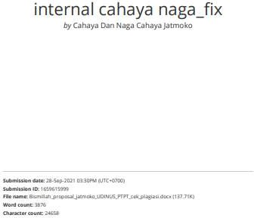

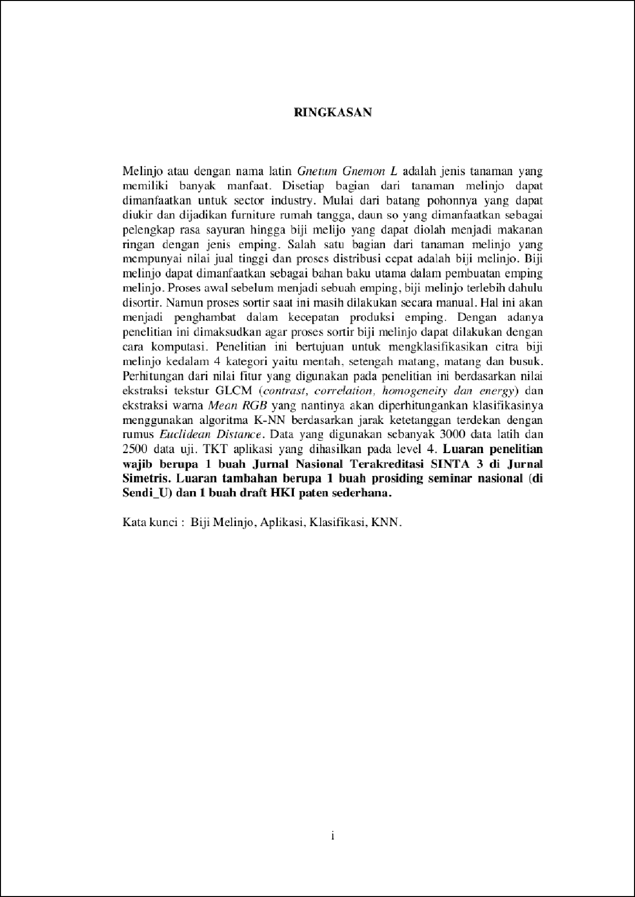

12

2

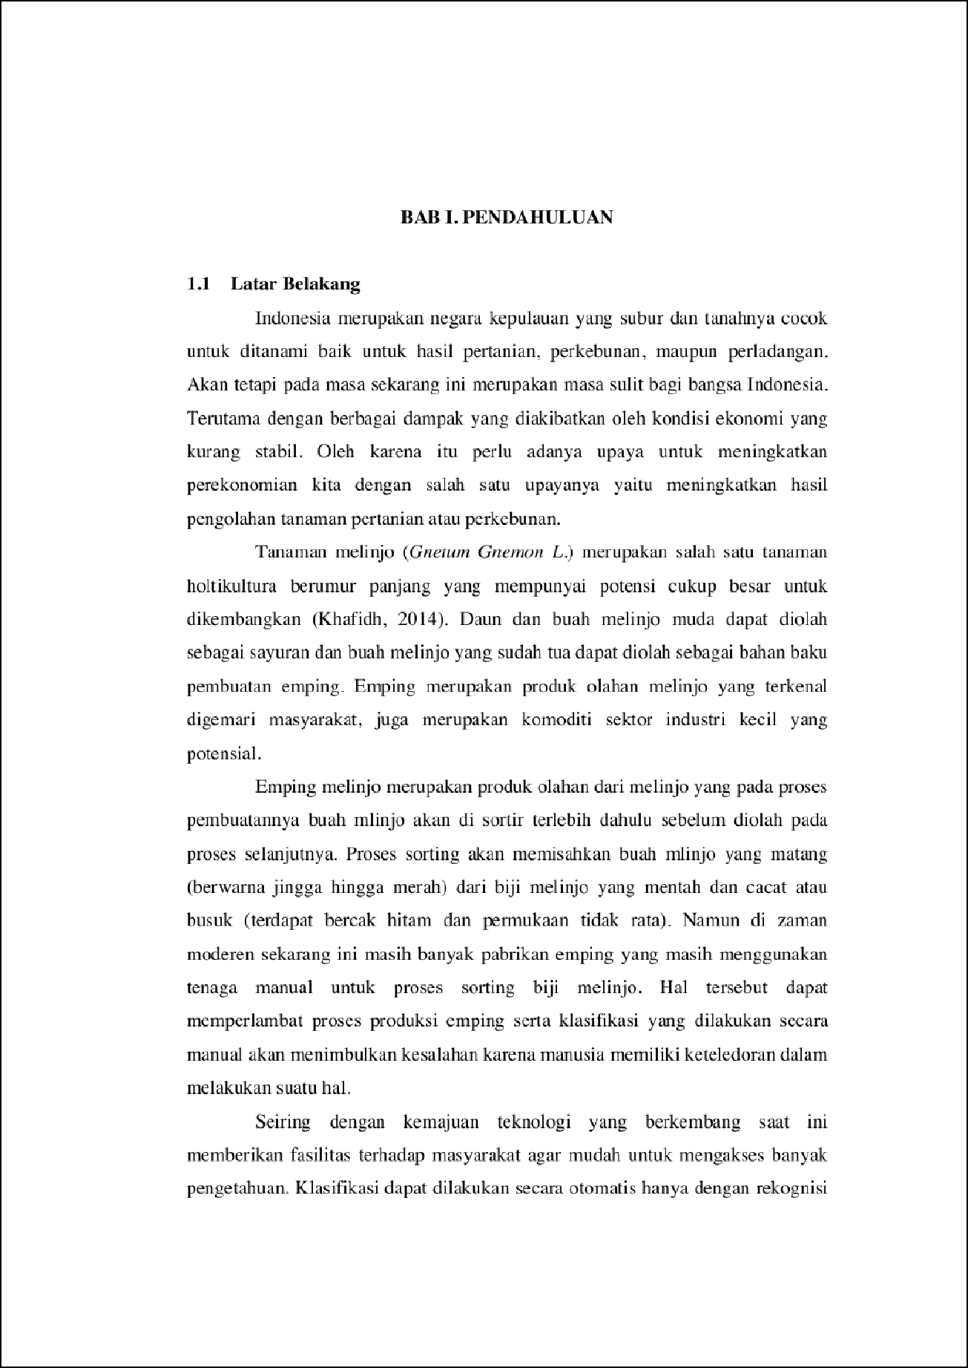

3

1

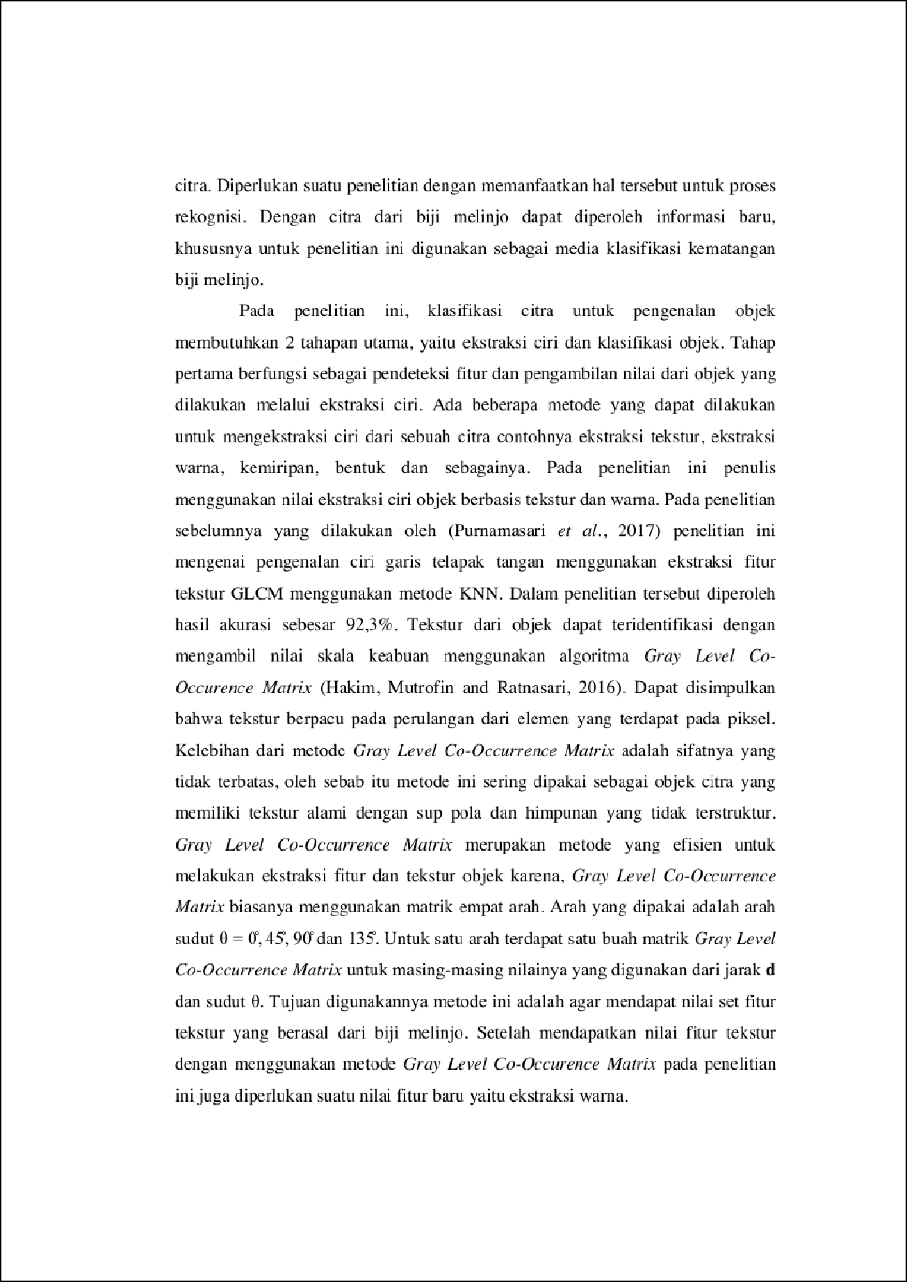

1

7

7

1

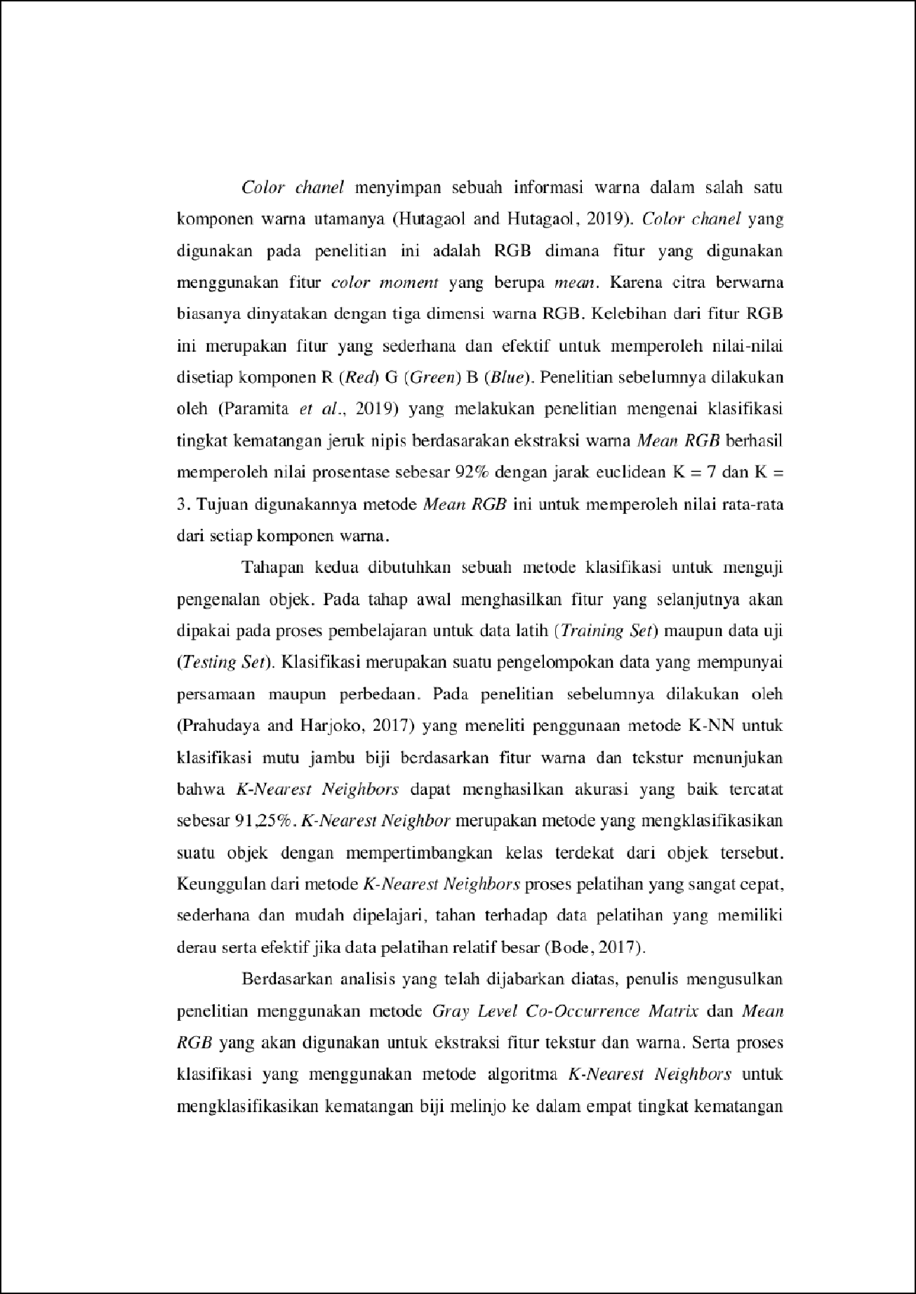

7

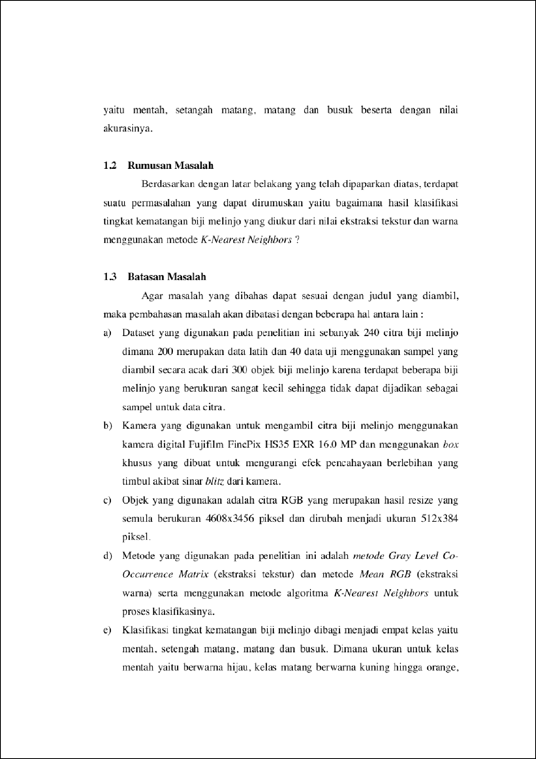

12

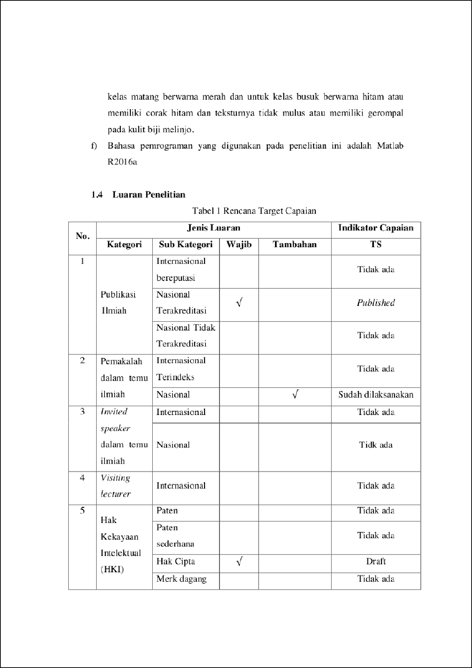

13

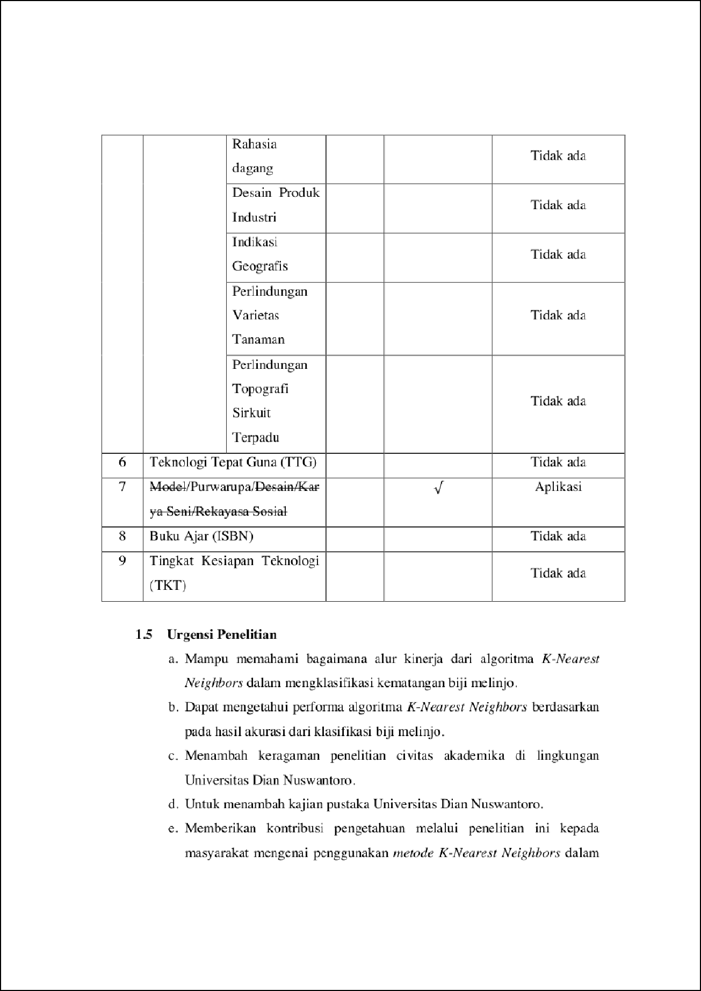

13

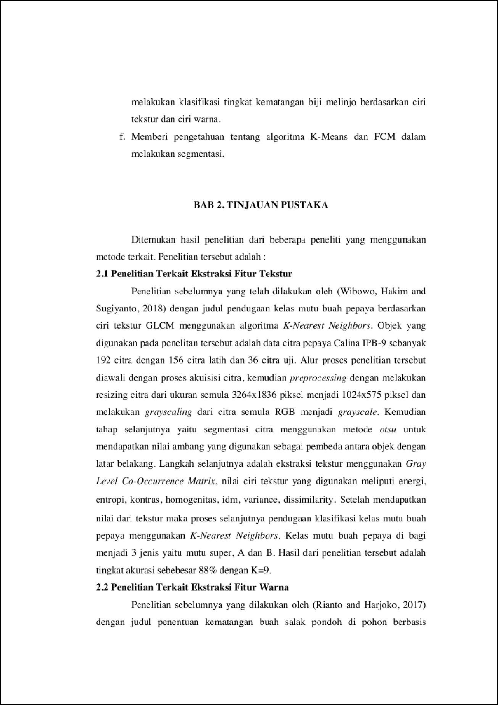

9

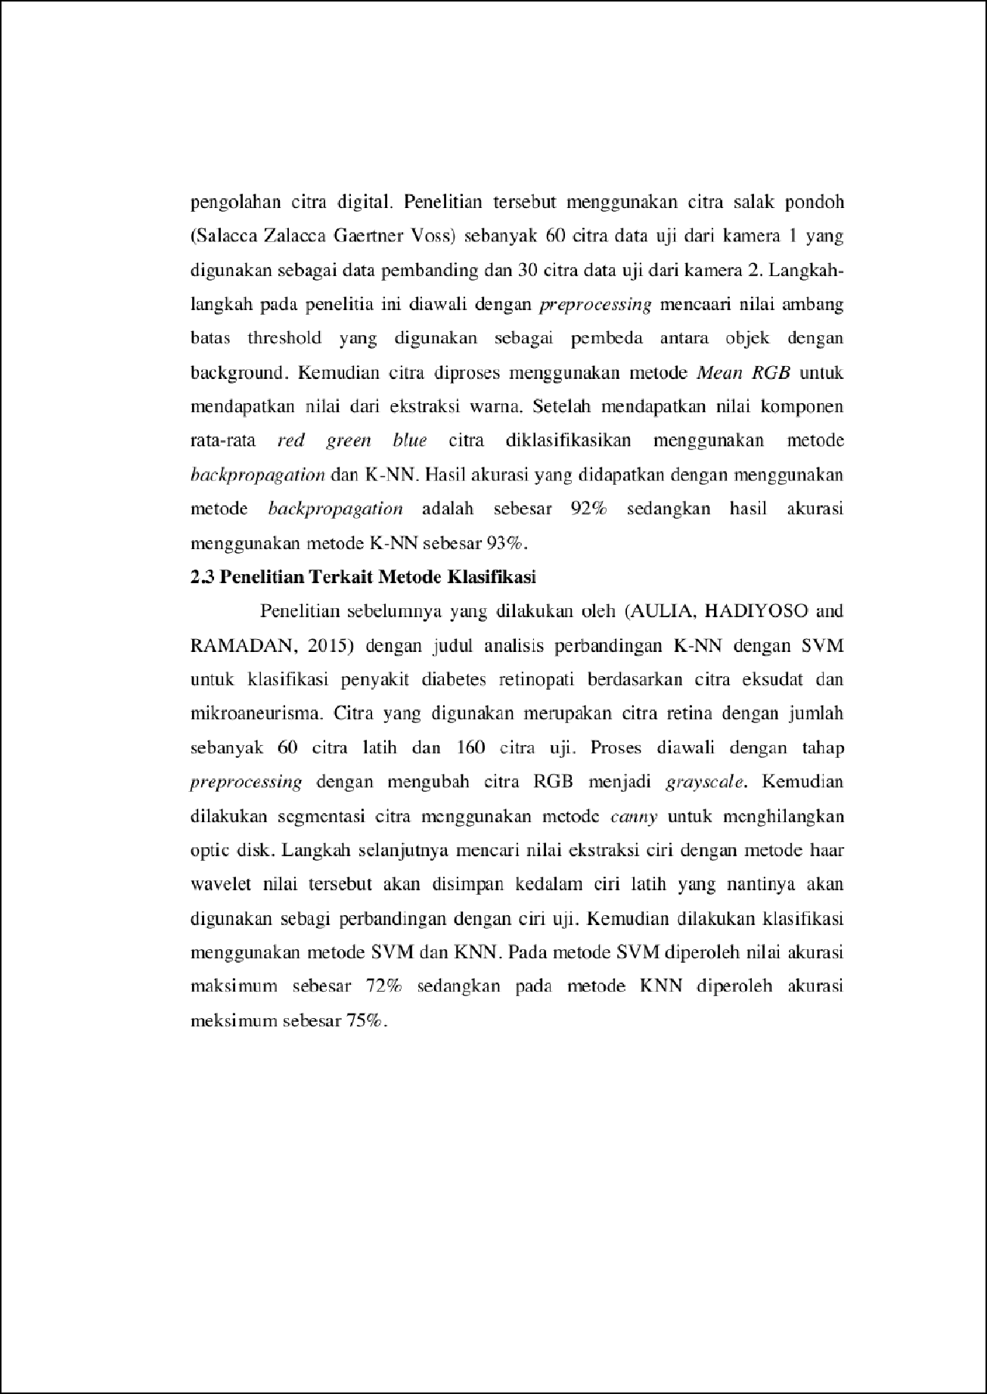

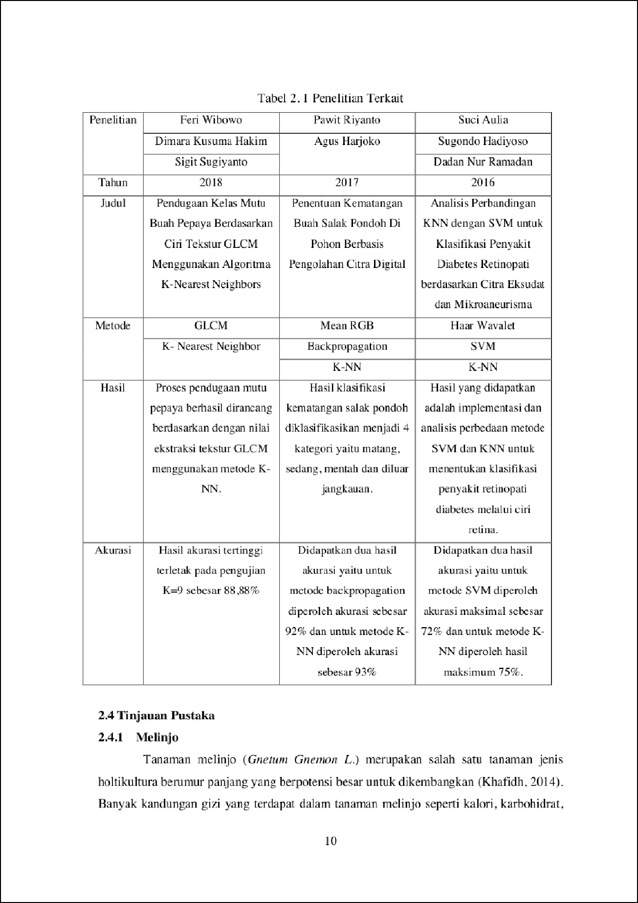

9

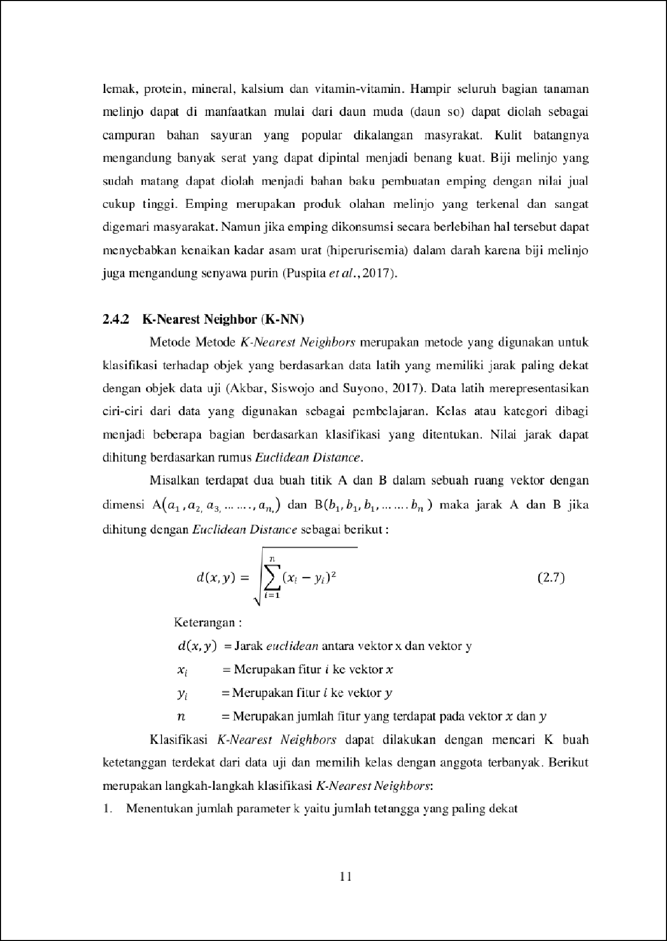

4

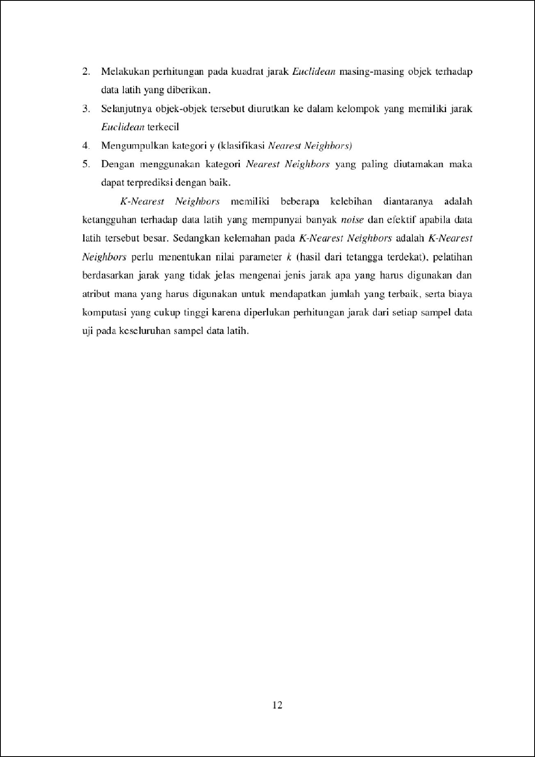

10

10

4

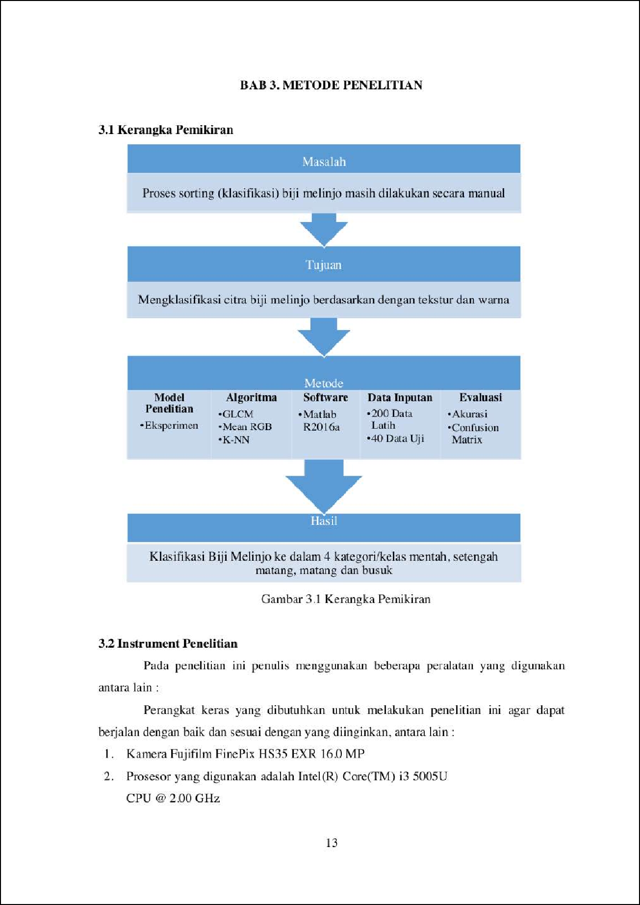

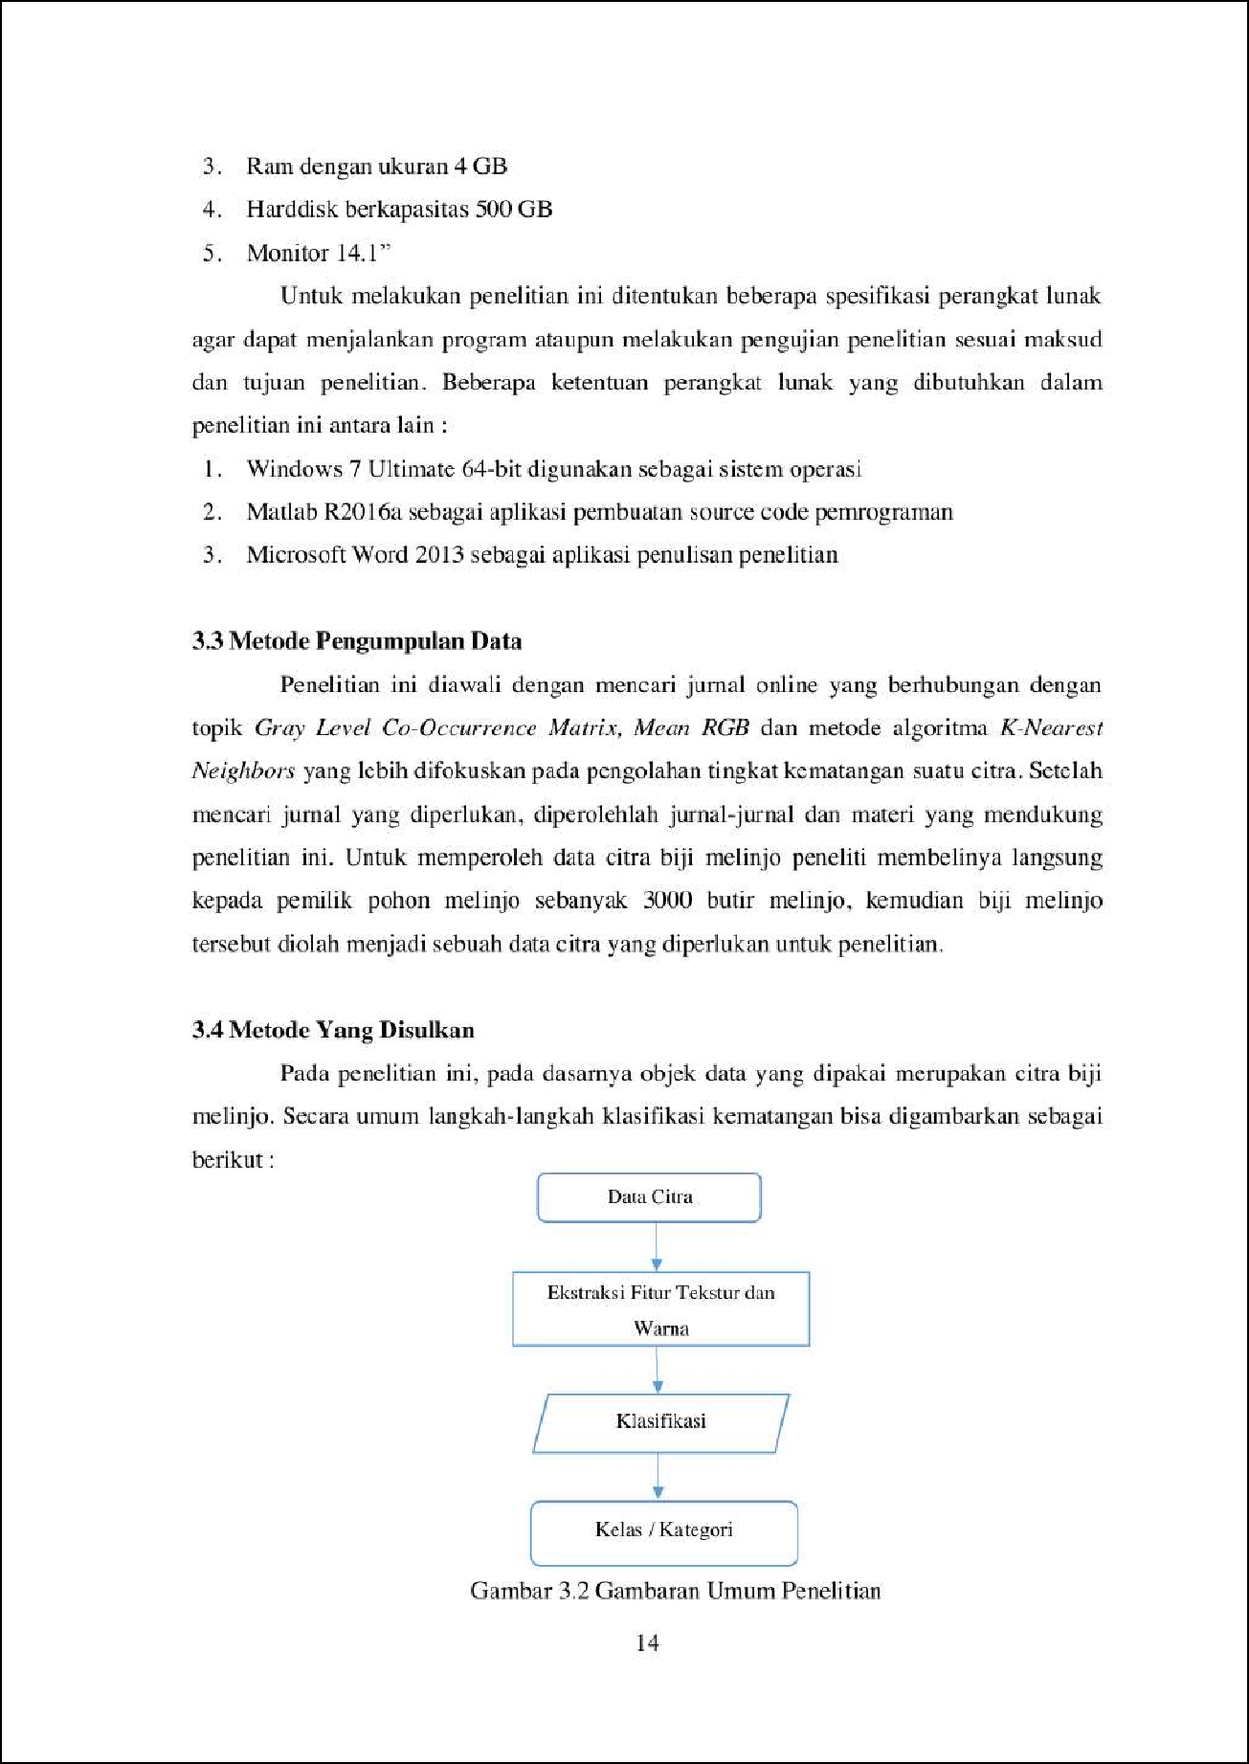

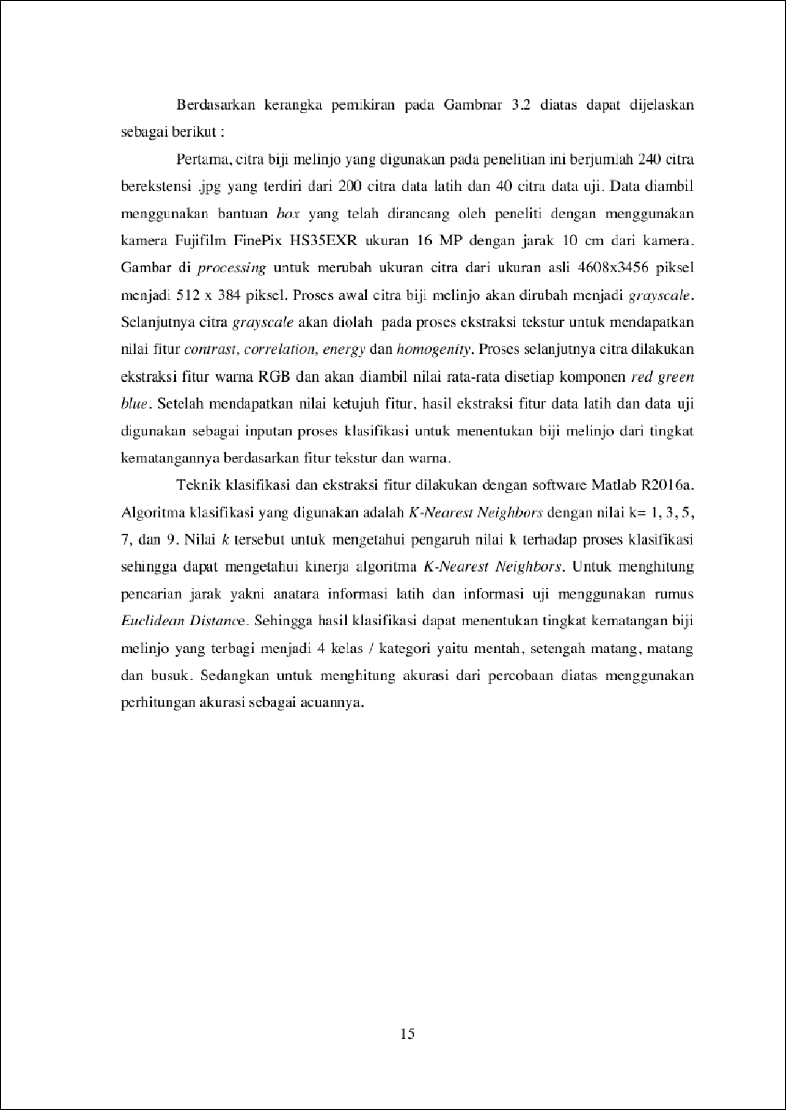

7

2

12

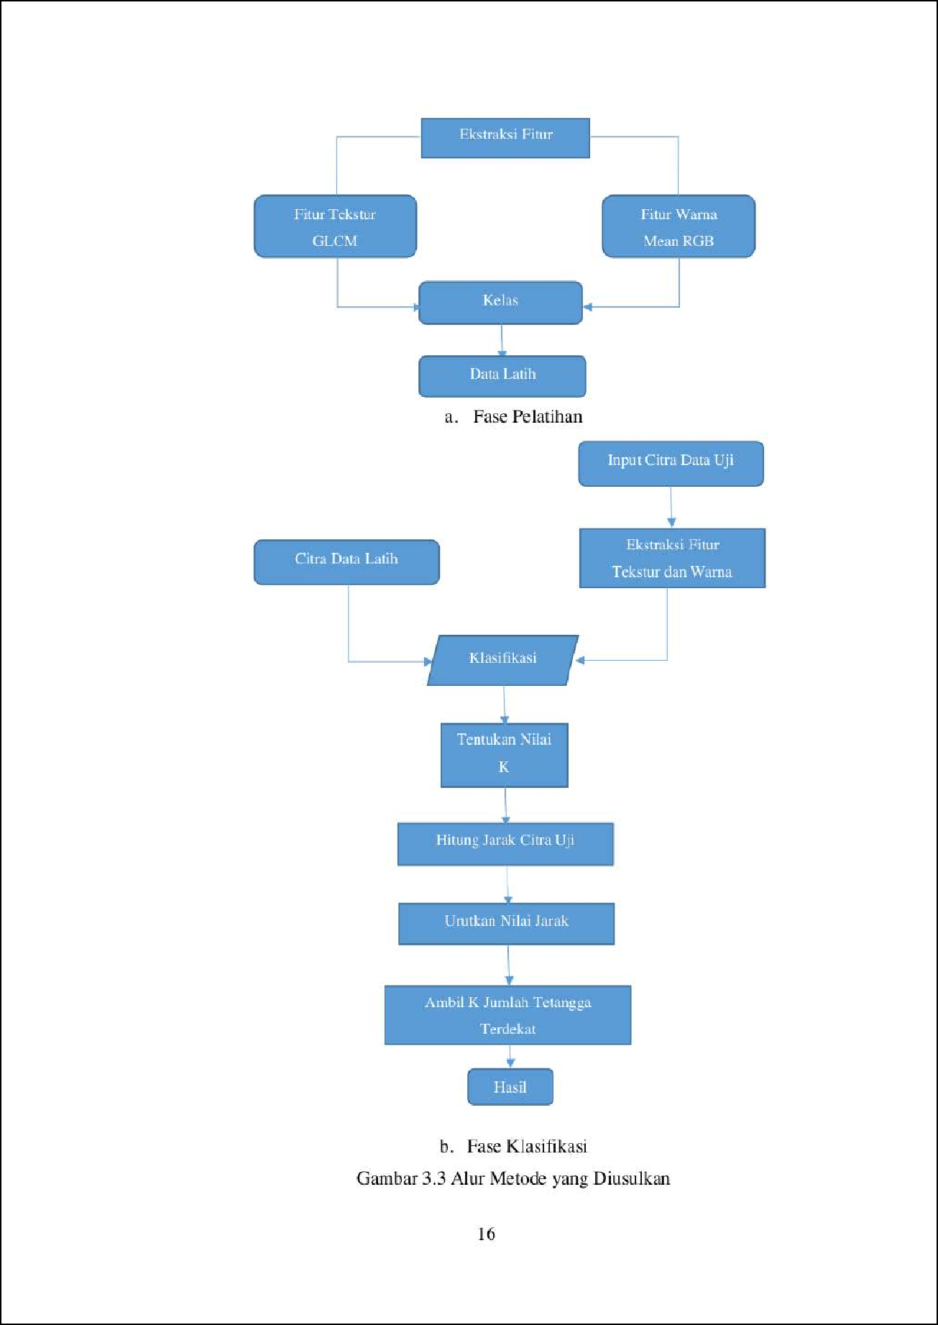

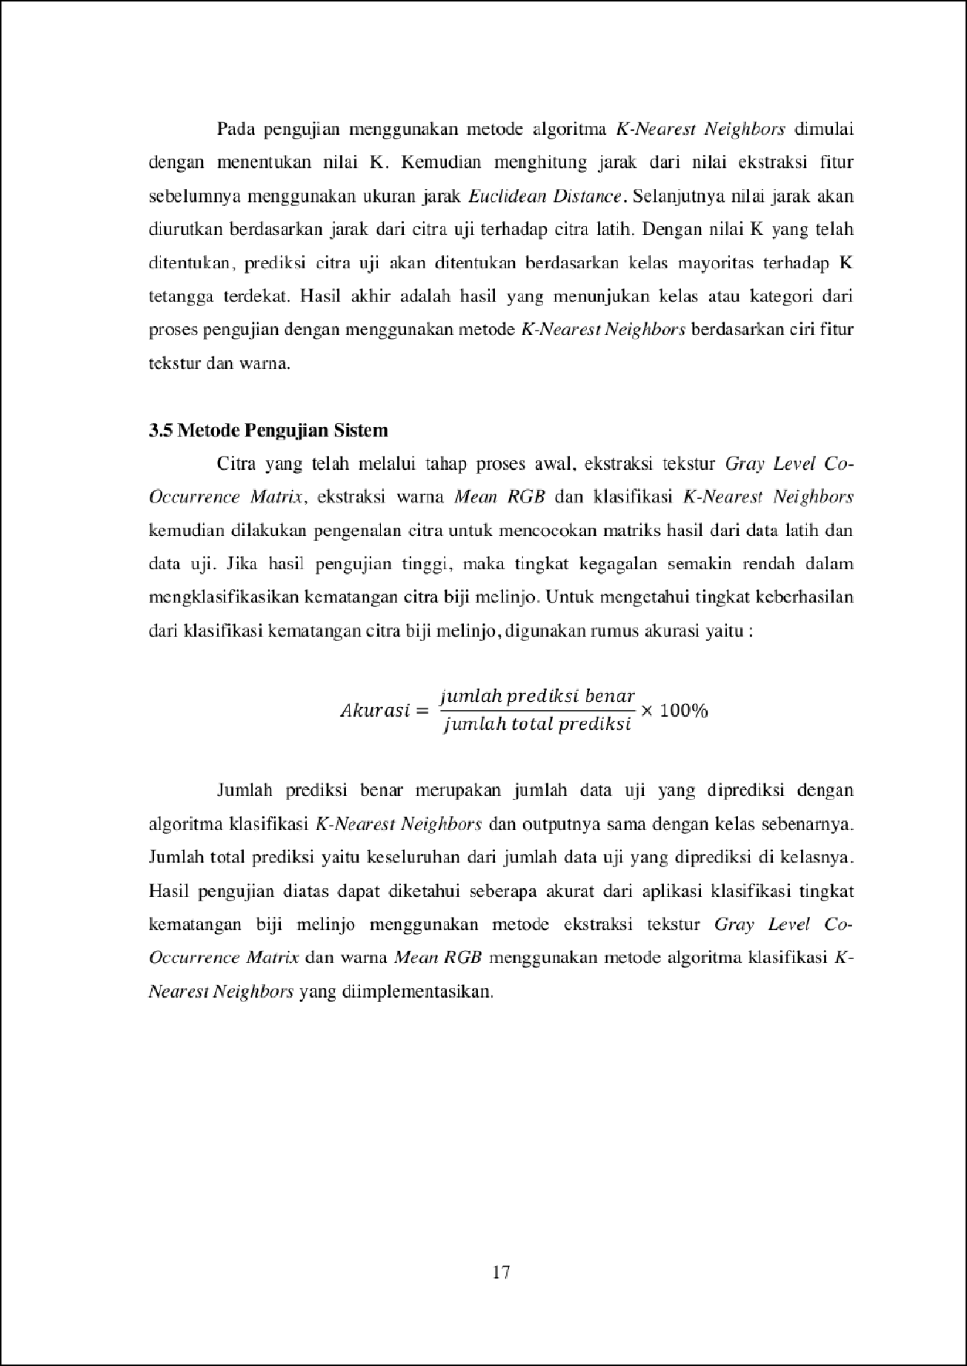

8

8

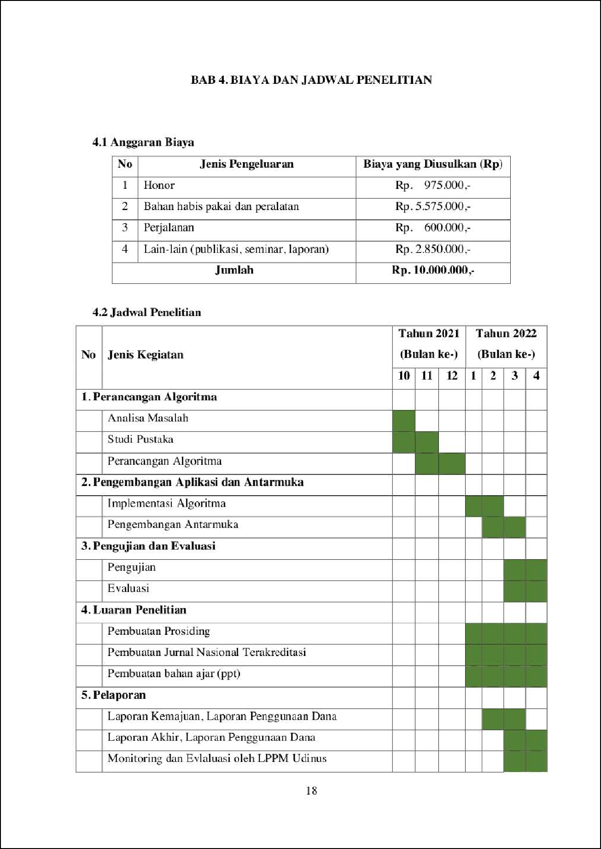

6

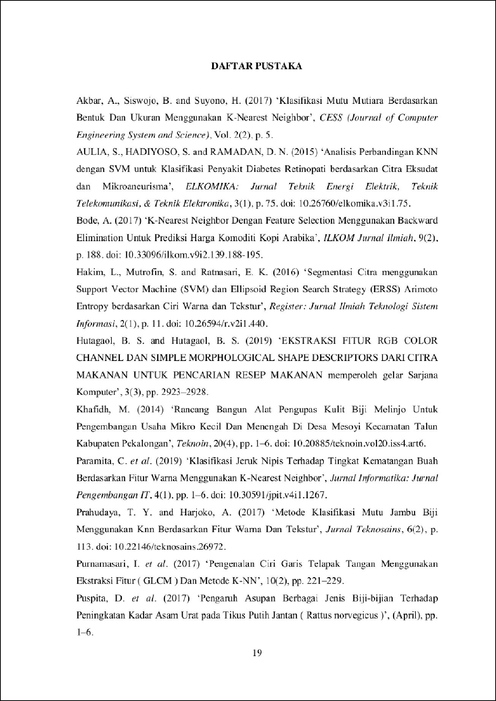

4

4

5

1

5

5



11

## internal cahaya naga_ﬁx

15

ORIGINALITY REPORT

## %

SIMILARITY INDEX

15%

INTERNET SOURCES

6%

PUBLICATIONS

7%

STUDENT PAPERS

PRIMARY SOURCES

# [www.scribd.com](http://www.scribd.com/)

Internet Source %

1

3

2

# ejournal.poltektegal.ac.id

Internet Source %

2

2

# [www.coursehero.com](http://www.coursehero.com/)

Internet Source %

3

1

# jurnal.uns.ac.id

Internet Source %

4

1

# repository.ub.ac.id

Internet Source %

5

1

# Submitted to Universitas Negeri Jakarta

Student Paper %

6

1

# 123dok.com

Internet Source %

7

1

# webpsi.dinus.ac.id

Internet Source %

8

1

# docplayer.info

Internet Source %

9

### 10

11

### 12

13

# Sukamto Sukamto, Yanti Adriyani, Rizka Aulia. "Prediksi Kelompok UKT Mahasiswa Menggunakan Algoritma K-Nearest Neighbor", JUITA: Jurnal Informatika, 2020

Publication

1%

# jurnal.kaputama.ac.id

1

Internet Source %

# eprints.sinus.ac.id

1

Internet Source %

# lppm.upnvj.ac.id

1

Internet Source %

Exclude quotes On Exclude bibliography On

Exclude matches < 23 words

## internal cahaya naga_ﬁx

GRADEMARK REPORT

FINAL GRADE

/0

GENERAL COMMENTS

**Instructor**

PAGE 1

PAGE 2

PAGE 3

PAGE 4

PAGE 5

PAGE 6

PAGE 7

PAGE 8

PAGE 9

PAGE 10

PAGE 11

PAGE 12

PAGE 13

PAGE 14

PAGE 15

PAGE 16

PAGE 17

PAGE 18

PAGE 19

PAGE 20